INFORME DE PRUEBAS DE CAJA BLANCA

Icor

Jonathan Sanchez

Daladier Uribe

Duan Lopez

Jonathan Chivata

William Talero

**Historial de versiones**

|  |  |  |
| --- | --- | --- |
| VERSIÓN | FECHA | AUTOR |
| *3* | ***29/02/2020*** | *William Talero*  *Daladier Uribe*  *Duan López*  *Jonathan Sánchez*  *Jonathan Chivata* |
| *2* | ***13/12/2019*** | *William Talero*  *Daladier Uribe*  *Duan López*  *Jonathan Sánchez*  *Jonathan Chivata* |
| *1* | *13/11/2019* | *William Talero*  *Daladier Uribe*  *Duan López*  *Jonathan Sánchez*  *Jonathan Chivata* |

**Información del proyecto**

|  |  |
| --- | --- |
| Empresa / Organización | Softcor |
| Proyecto | Icor |
| Fecha de preparación | Miércoles 14 de octubre |
| Cliente | Promotion factory S.A.S |
| Gerente / Líder de proyecto | William Talero |
| Gerente / Líder de pruebas de software | Jonathan Sánchez |
| Ejecutor de la prueba | Jonathan Sánchez Jonathan Chivata |

**Aprobaciones**

|  |  |  |  |  |
| --- | --- | --- | --- | --- |
| Nombre y Apellido | Cargo | Departamento u organización | Fecha | Firma |
| William Talero | Líder de proyecto | SENA CEET | 30/09/2020 |  |
| Duan López | Desarrollador | SENA CEET | 30/09/2020 |  |
| Daladier Uribe | Desarrollador | SENA CEET | 30/09/2020 |  |

Tabla de Contenido

Introducción 4

1. Descripción del software 5

2. Condiciones de pruebas 5

3. Objetivos de las pruebas 5

4. Elementos utilizados para la prueba 5

5. Herramienta Utilizada 5

6. Descripción de la prueba 5

7. Resultados obtenidos 6

## Introducción

En este informe se mostrarán los resultados de las pruebas de caja blanca que se ejecutaron a la parte funcional la cual nos dio ciertos resultados que se mostrarán más adelante.

# Descripción del software

Icor es un aplicativo que fue diseñado con el fin de ayudar a gestionar el inventario y más información de la empresa Promotion Factory S.A.S. Las personas que tendrán acceso a este sistema de información será el personal de la empresa (Gerente, Empleados, Clientes, etc.).

# Objetivos de las pruebas

Las expectativas que se tiene a la hora de realizar las pruebas son determinar los resultados, determinar que errores tiene el sistema y mejorar lo día tras día. Los criterios de rendimiento se obtuvieron por medio de la ejecución de pruebas de caja blanca del aplicativo en el cual se anexarán los resultados más adelante.

# Elementos utilizados para la prueba

El ambiente informático que se puede utilizar fue un equipo (computador) para realizar las pruebas del software tener el sistema en un servidor web o en uno local (Xampp), tener una versión de Windows compatible y Sublime Text o el editor de código de su elección

# Herramienta Utilizada

El modo de ejecución de esta prueba fue instalar o abrir el aplicativo procede a abrir Xampp control procedemos hacia la función de Apache Mysql para poder abrir el software en un explorador ingresamos la url (http://localhost:8082/Icor-definitivo/?controller=index) del proyecto para ingresa al índex, En el php Myadmin debemos importar la base de datos (icor) para que el software funcione a la hora de ingresar a los diferentes apartados.

* Descargar le software

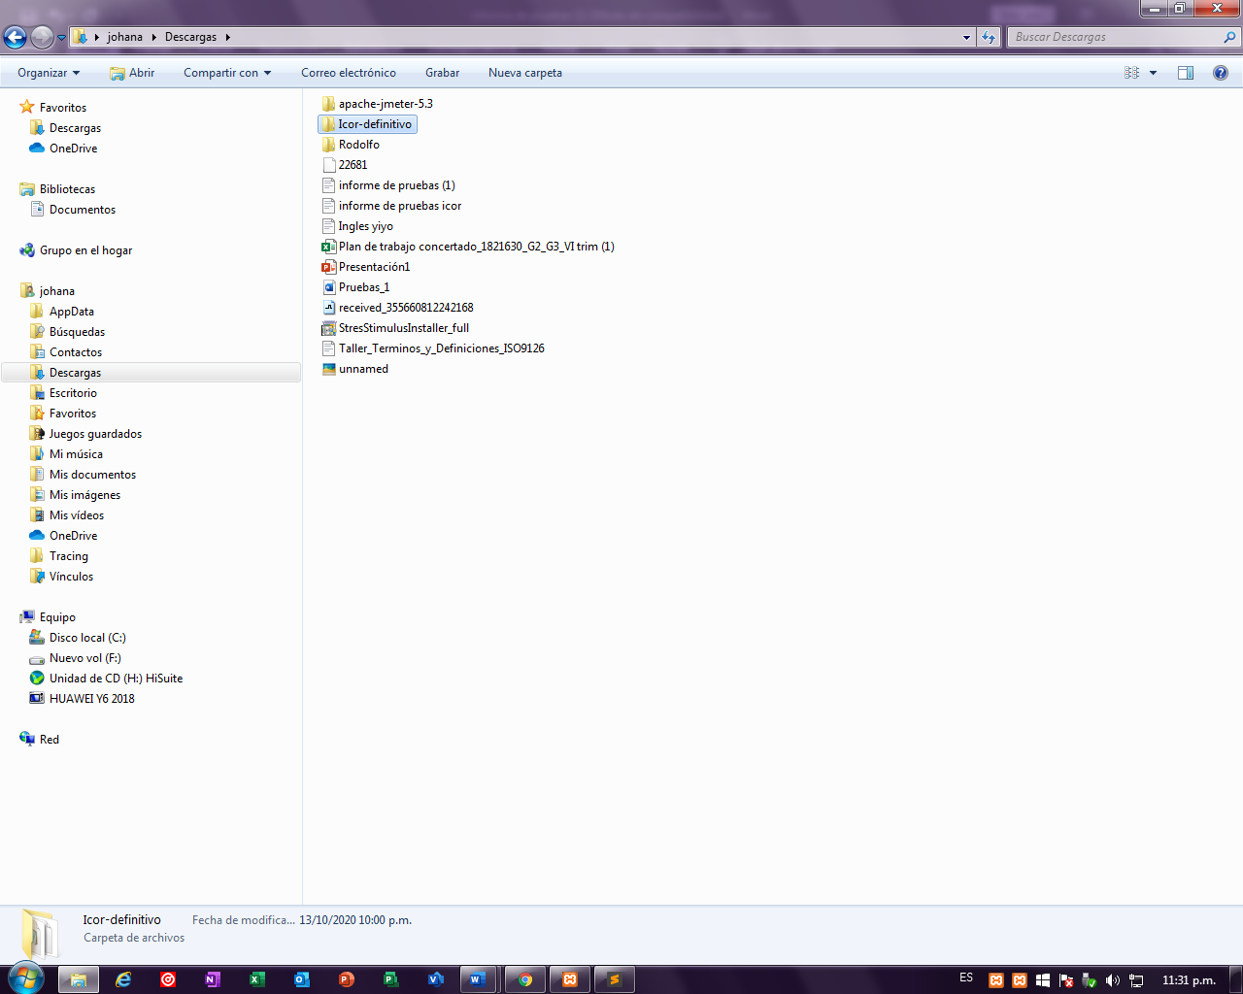

* Abrimos Xampp control con las funciones de apache y MySQL

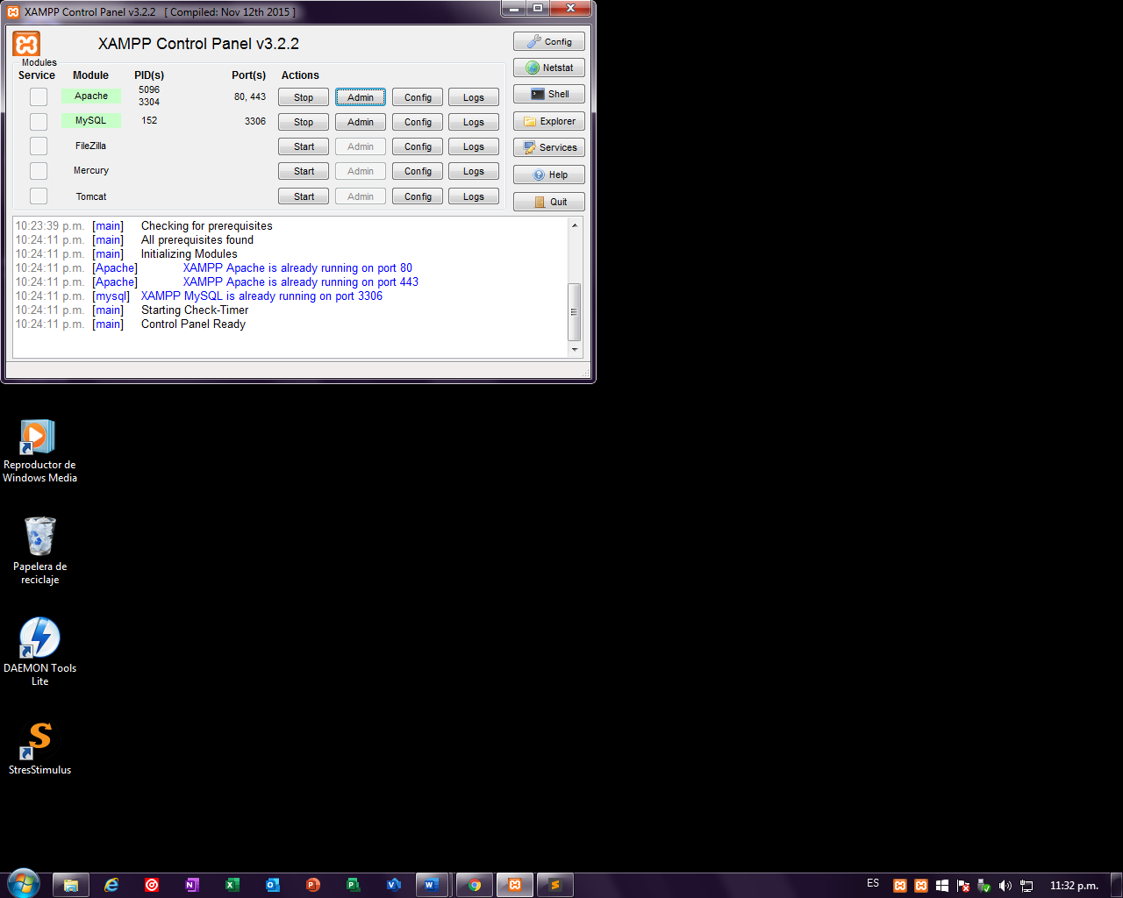

* Procedemos a subir la base de datos

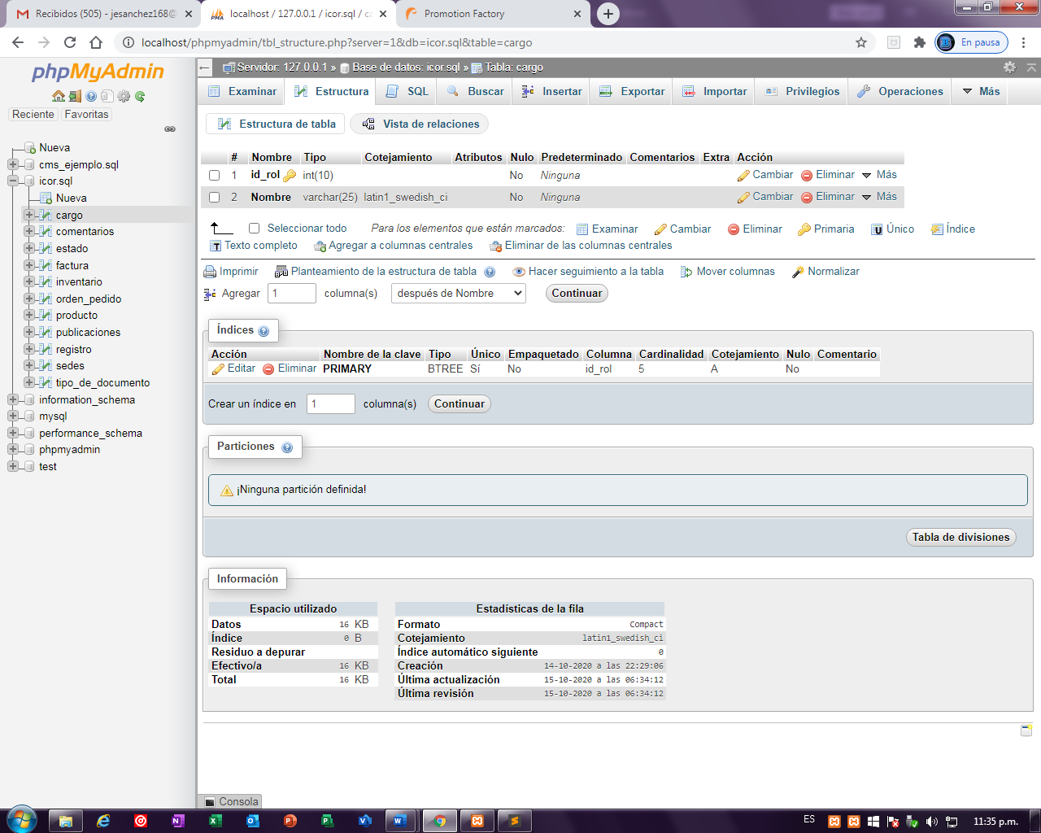

* Abrimos el aplicativo en un explorador (http://localhost:8082/Icor-definitivo/?controller=index).



* Empezamos con la primera prueba inicio de sección

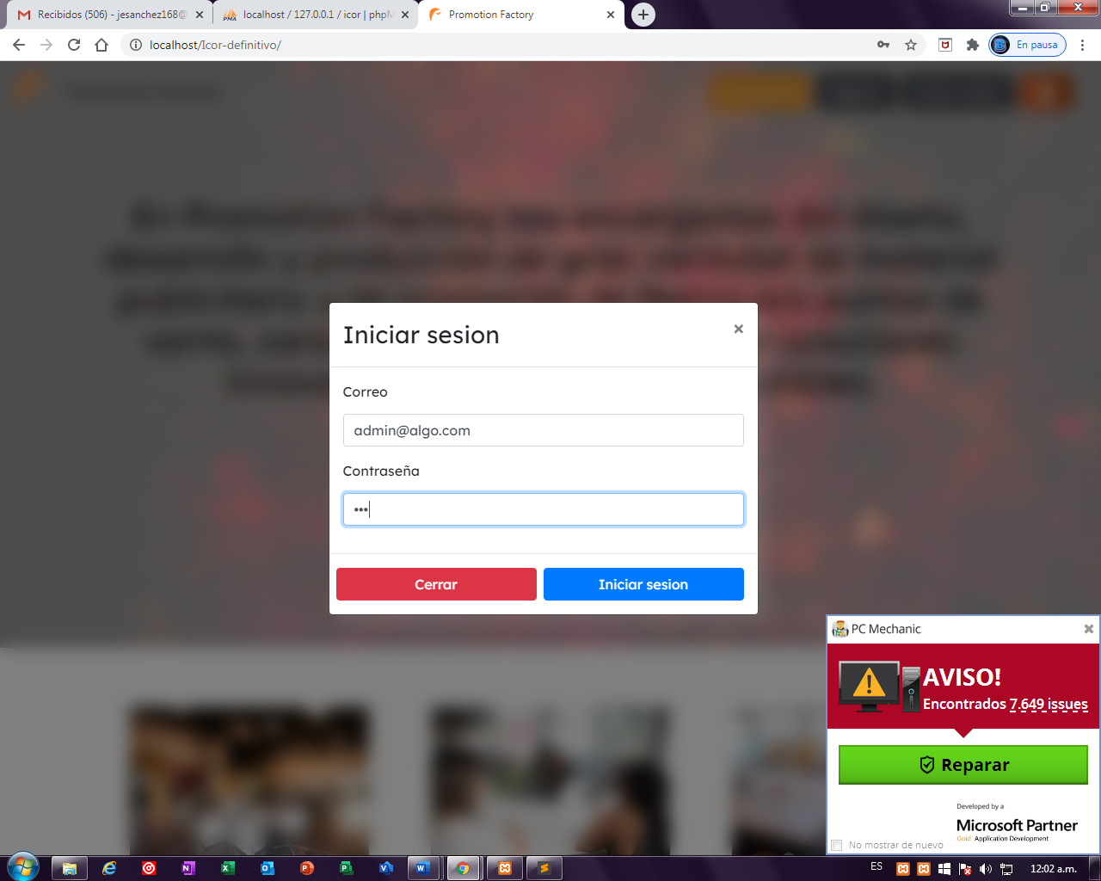

Ingresamos al rol de administrado

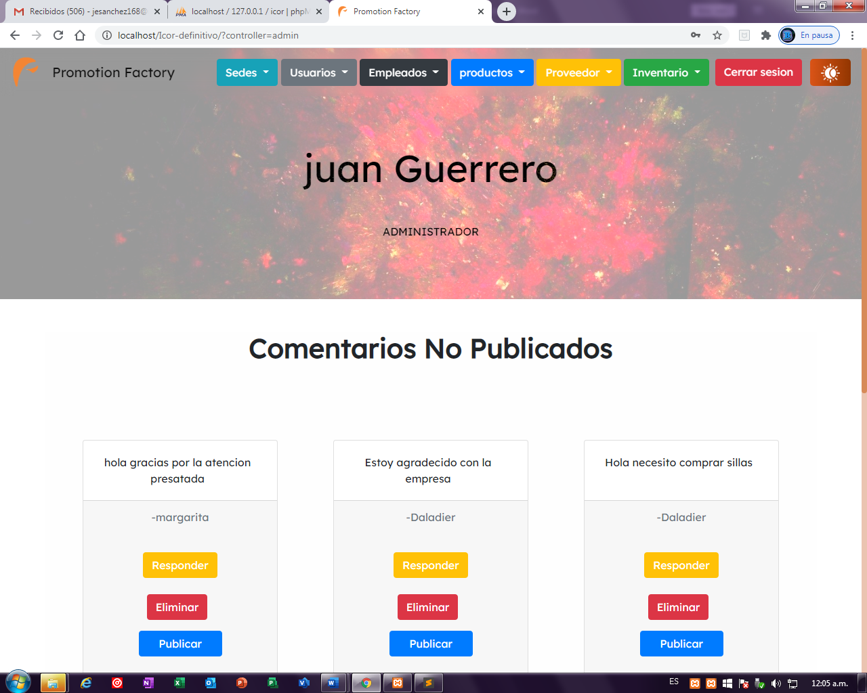

* Prueba N1
* Crear un producto

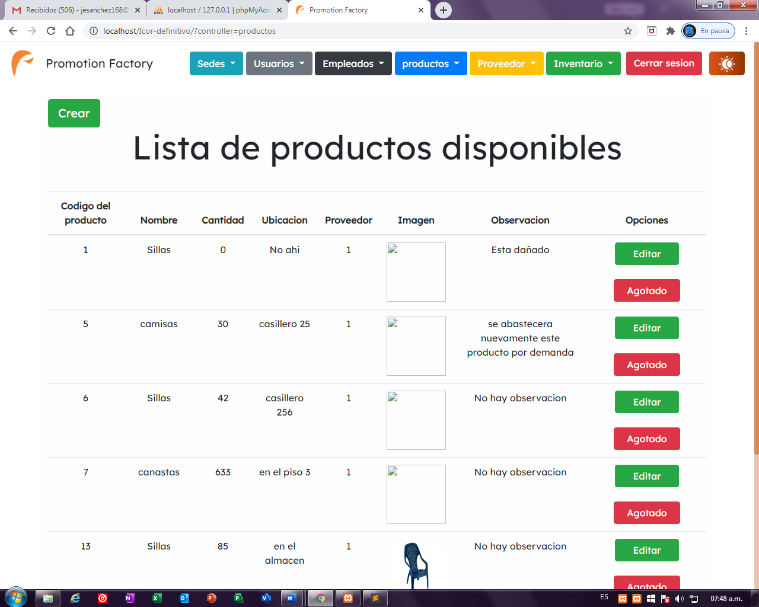

* Procedemos a ingresar en el botón de crear y llenar el formulario

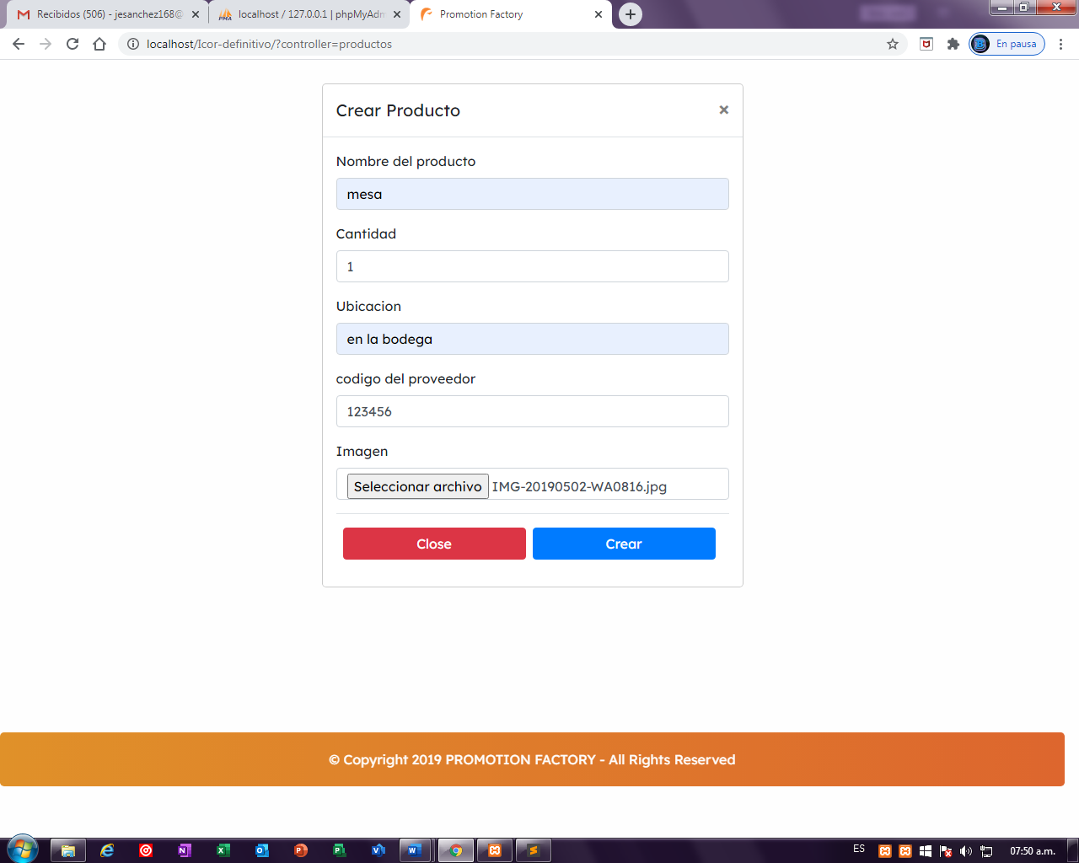

* Luego de crear el producto miramos en la lista si quedo

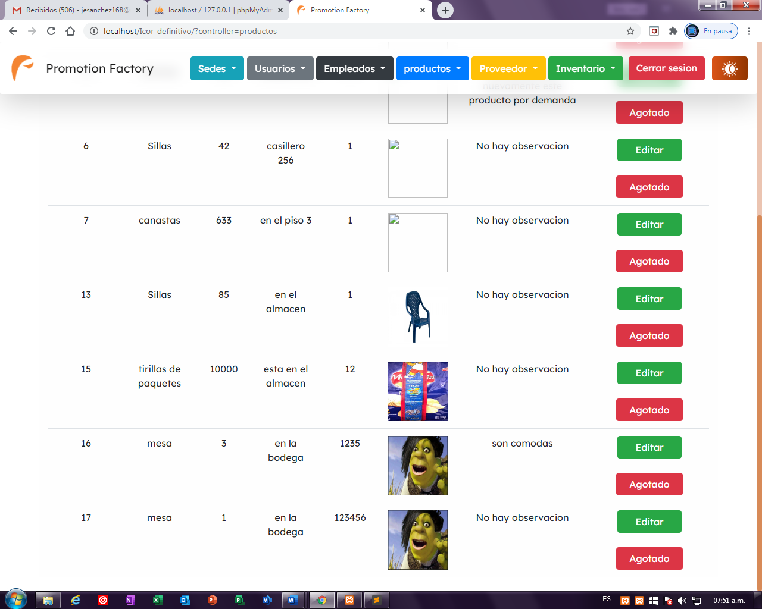

* El producto fue creado
* Procedemos a mirar el código del formulario de crear

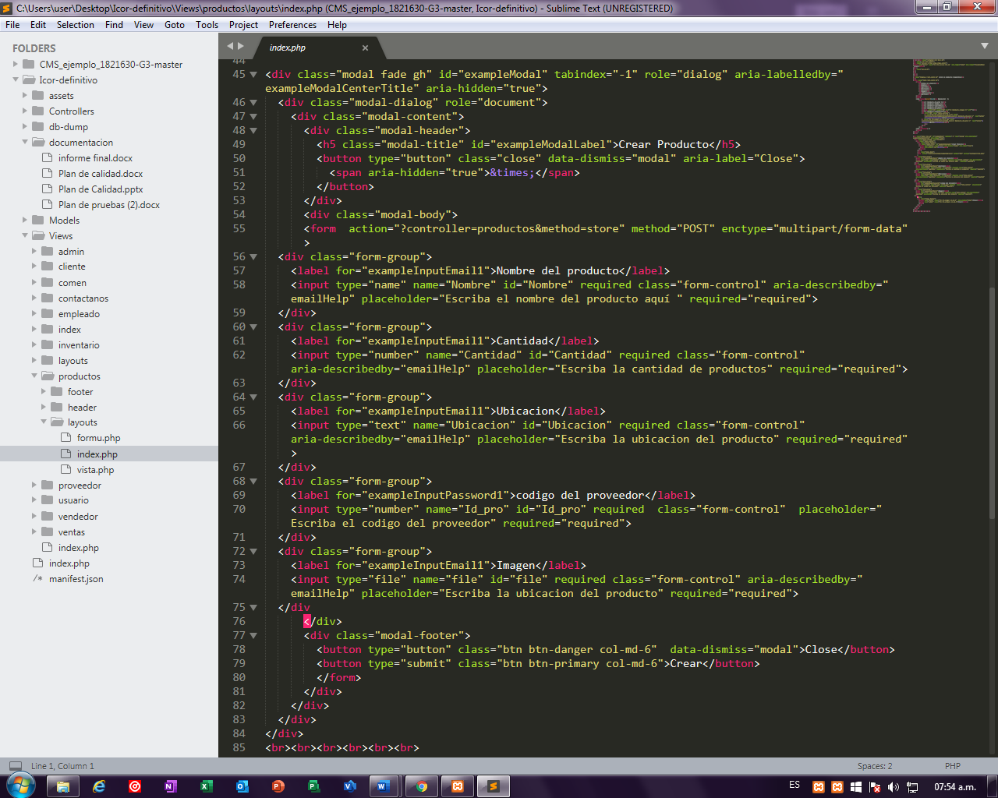

* El código de productos Controller

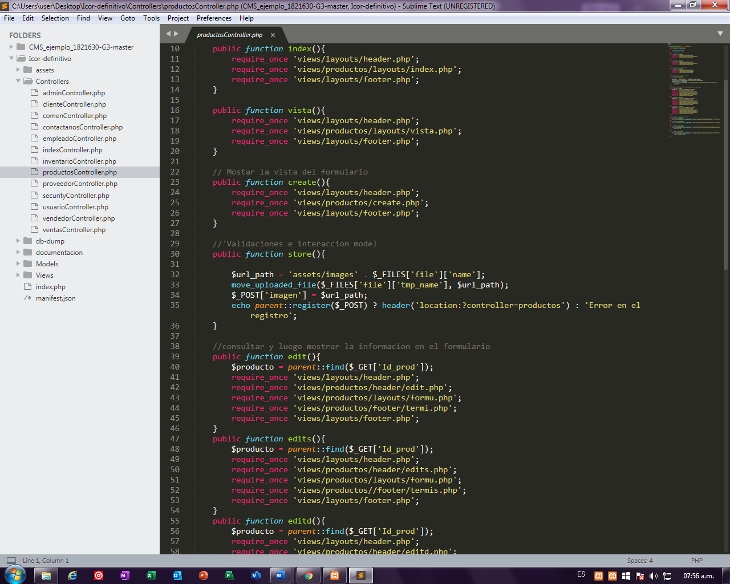

* Código de Models productos

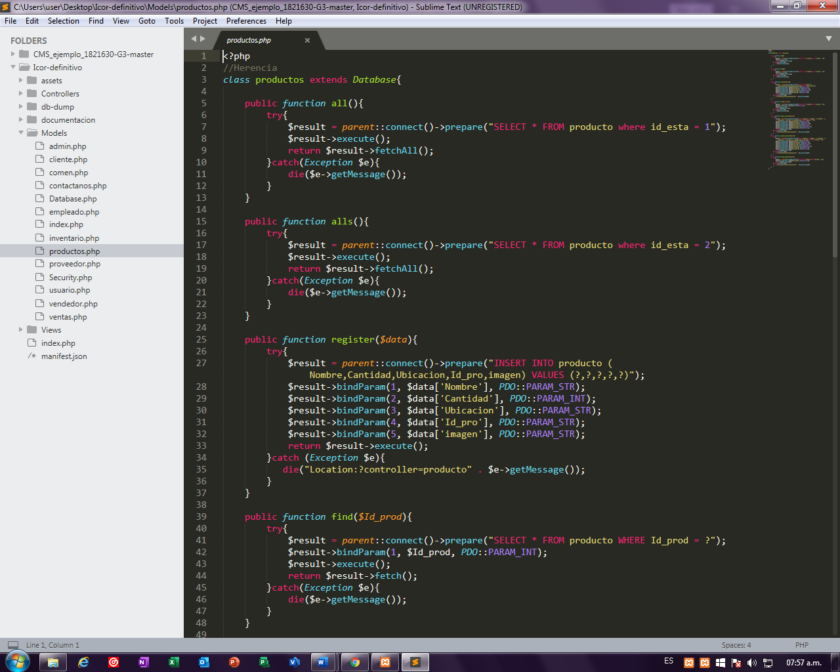

* Prueba N2
* Crear o registrar un empleado

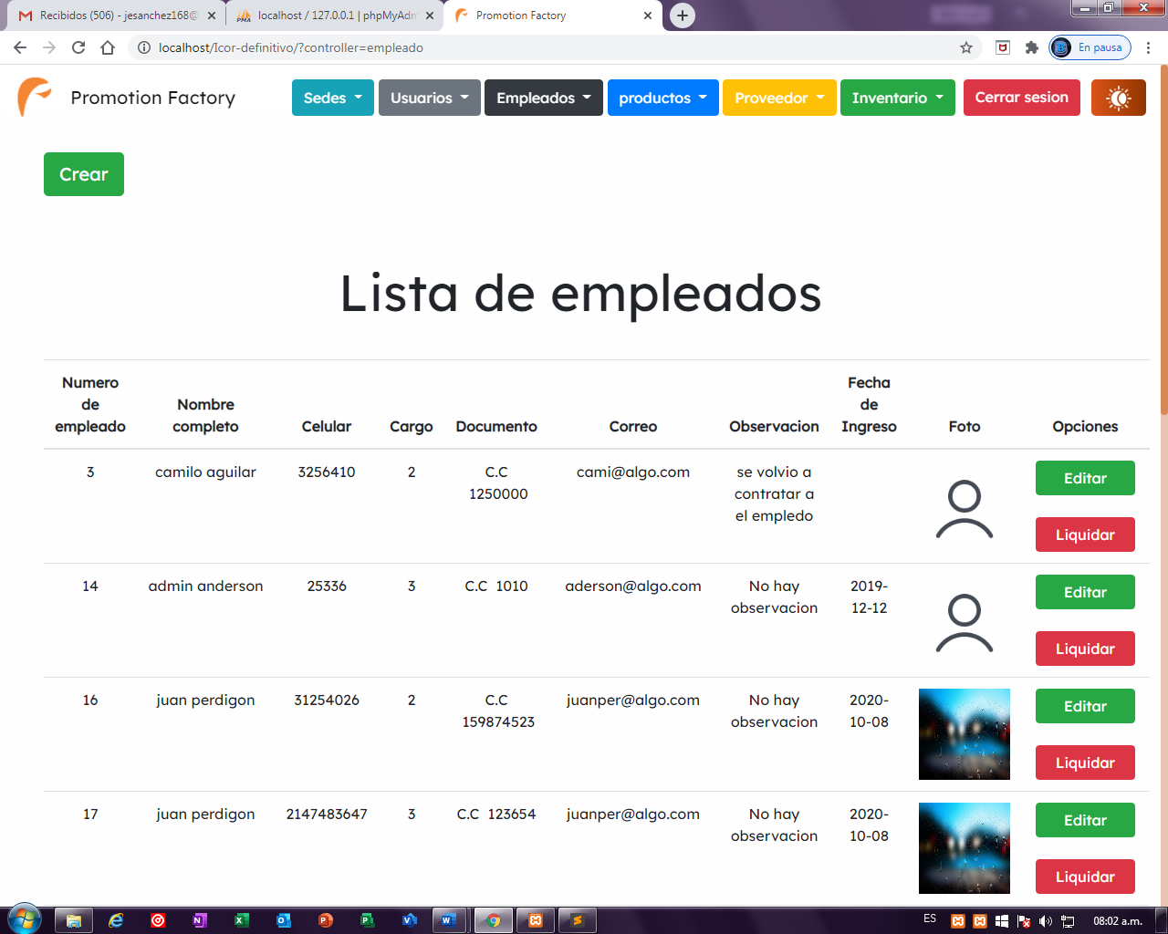

* Ingresamos en el botón de crear

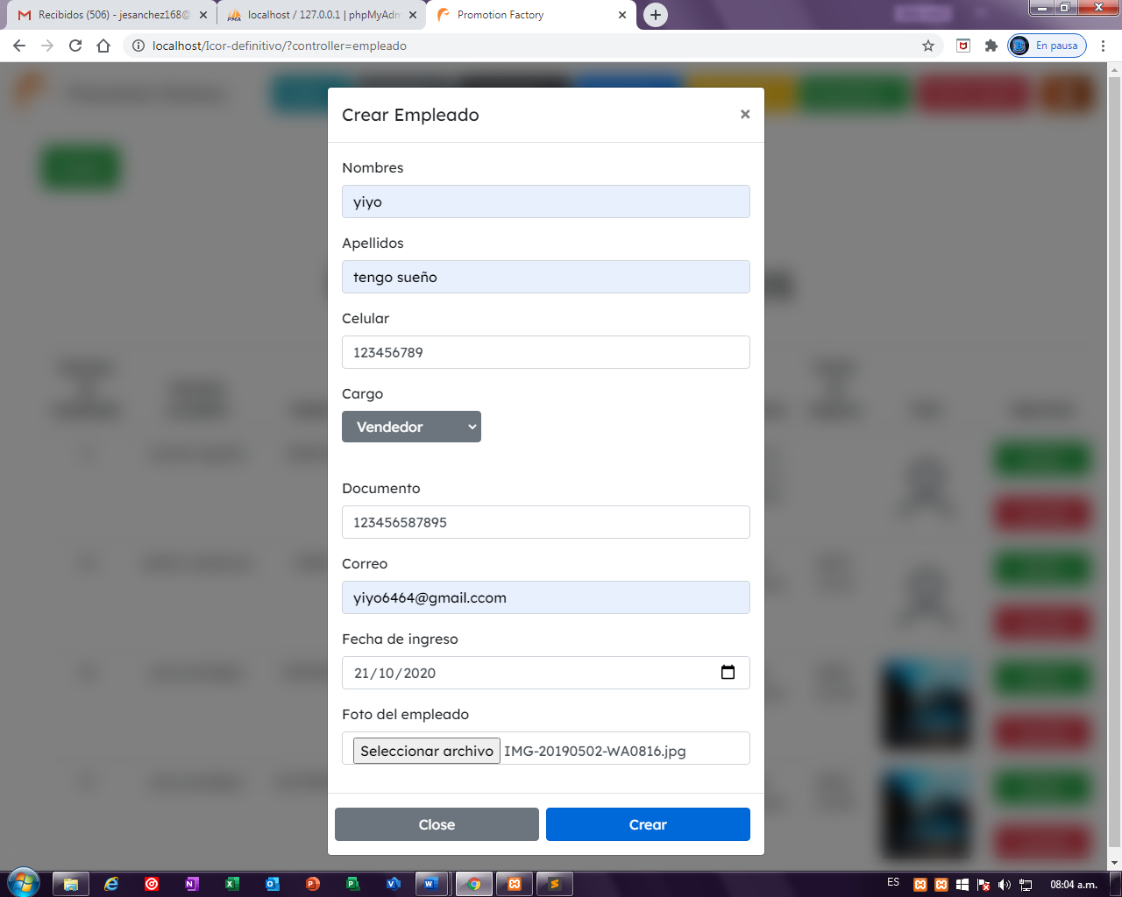

* Revisamos si se creó correctamente

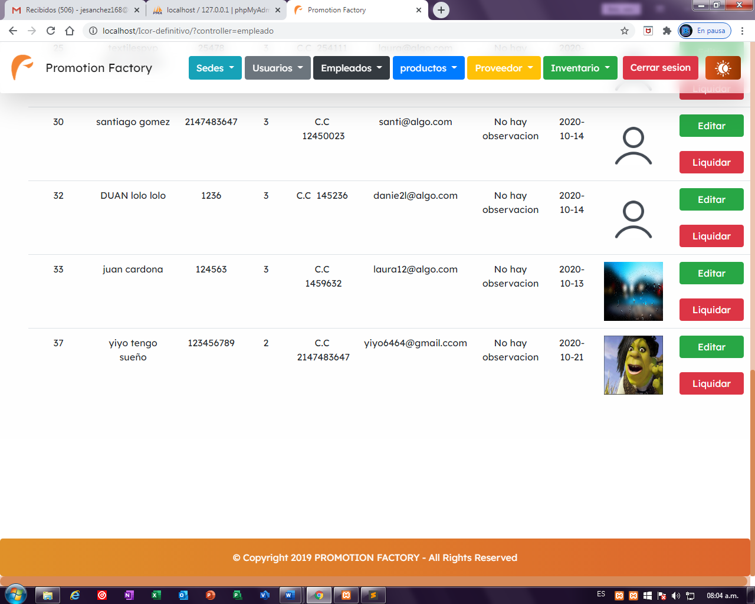

* El empleado fue creado con su respectiva información
* Procedemos a mirar el código del formulario de crear empleado

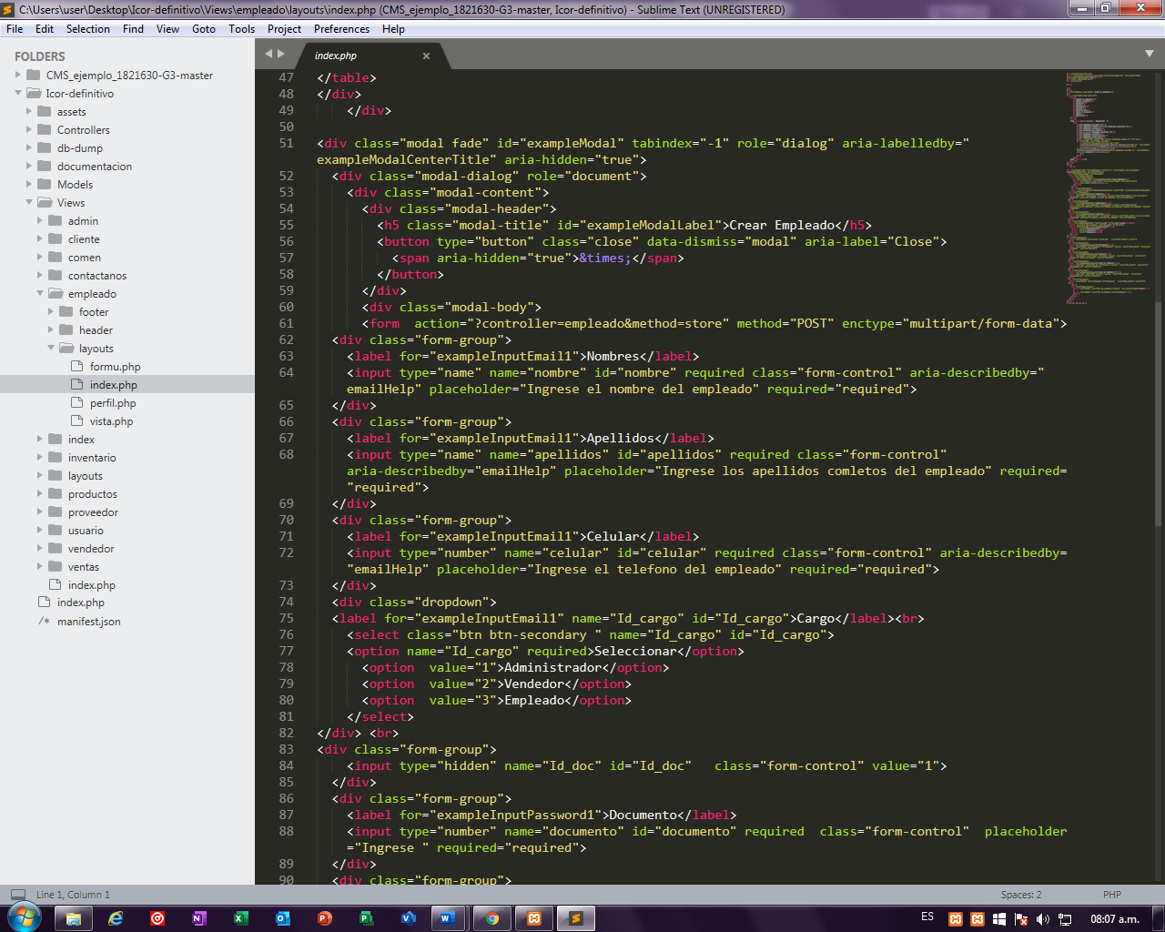

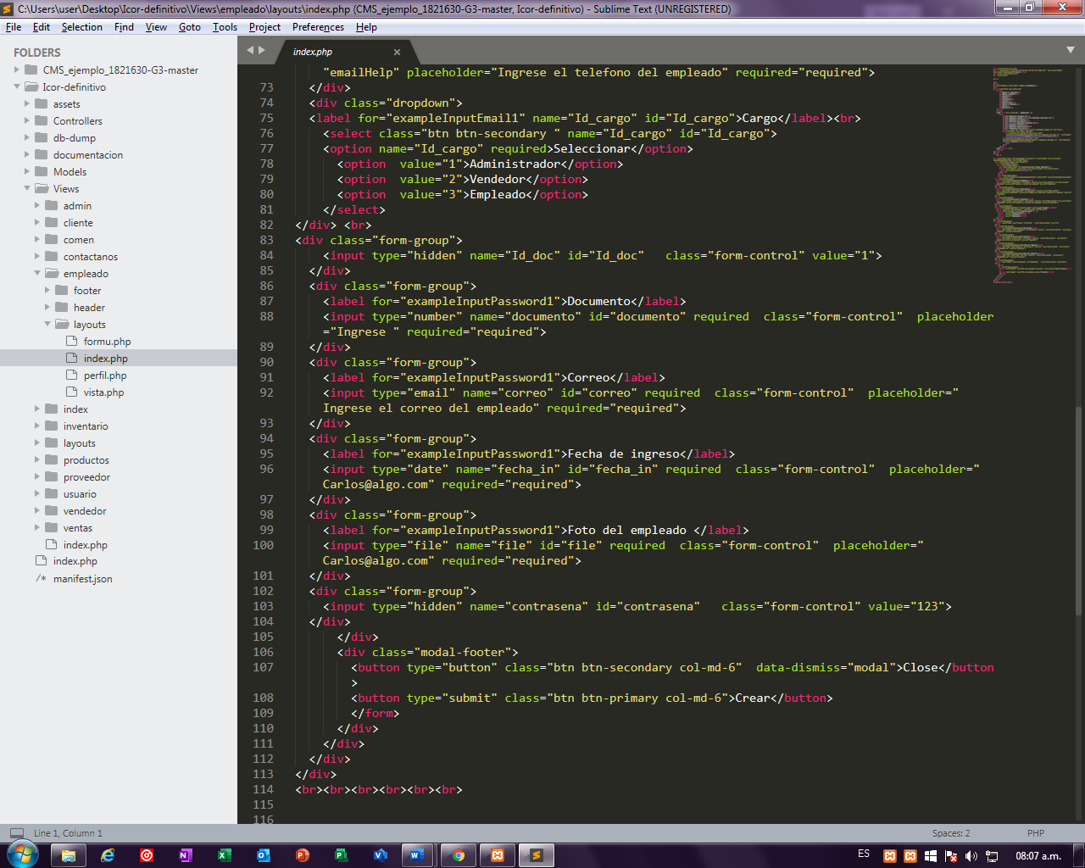

* El código de empleado Controller

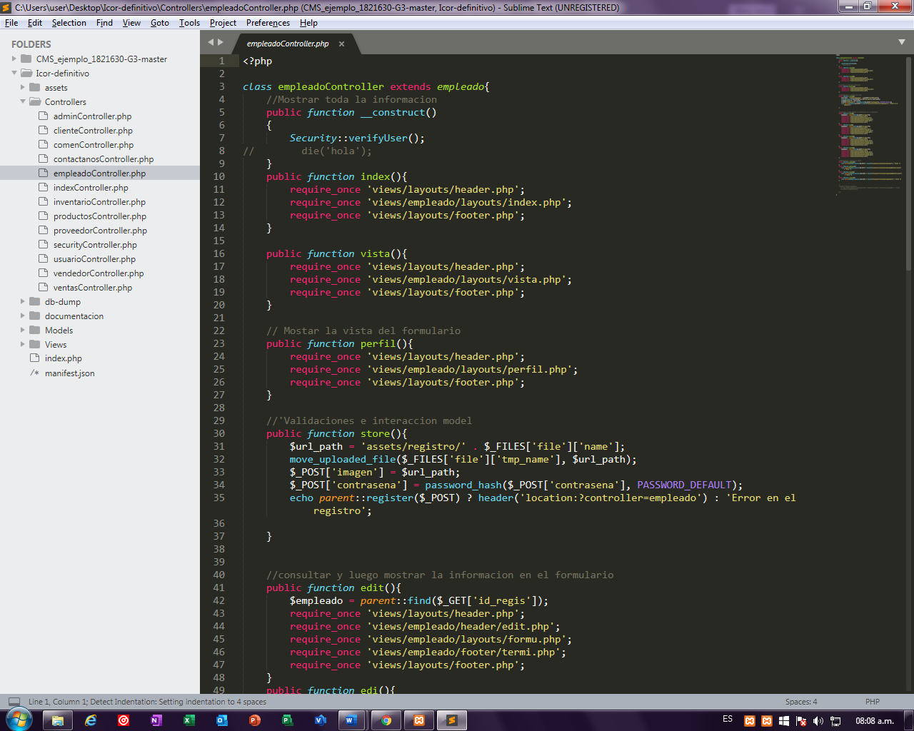

Código de Models empleado

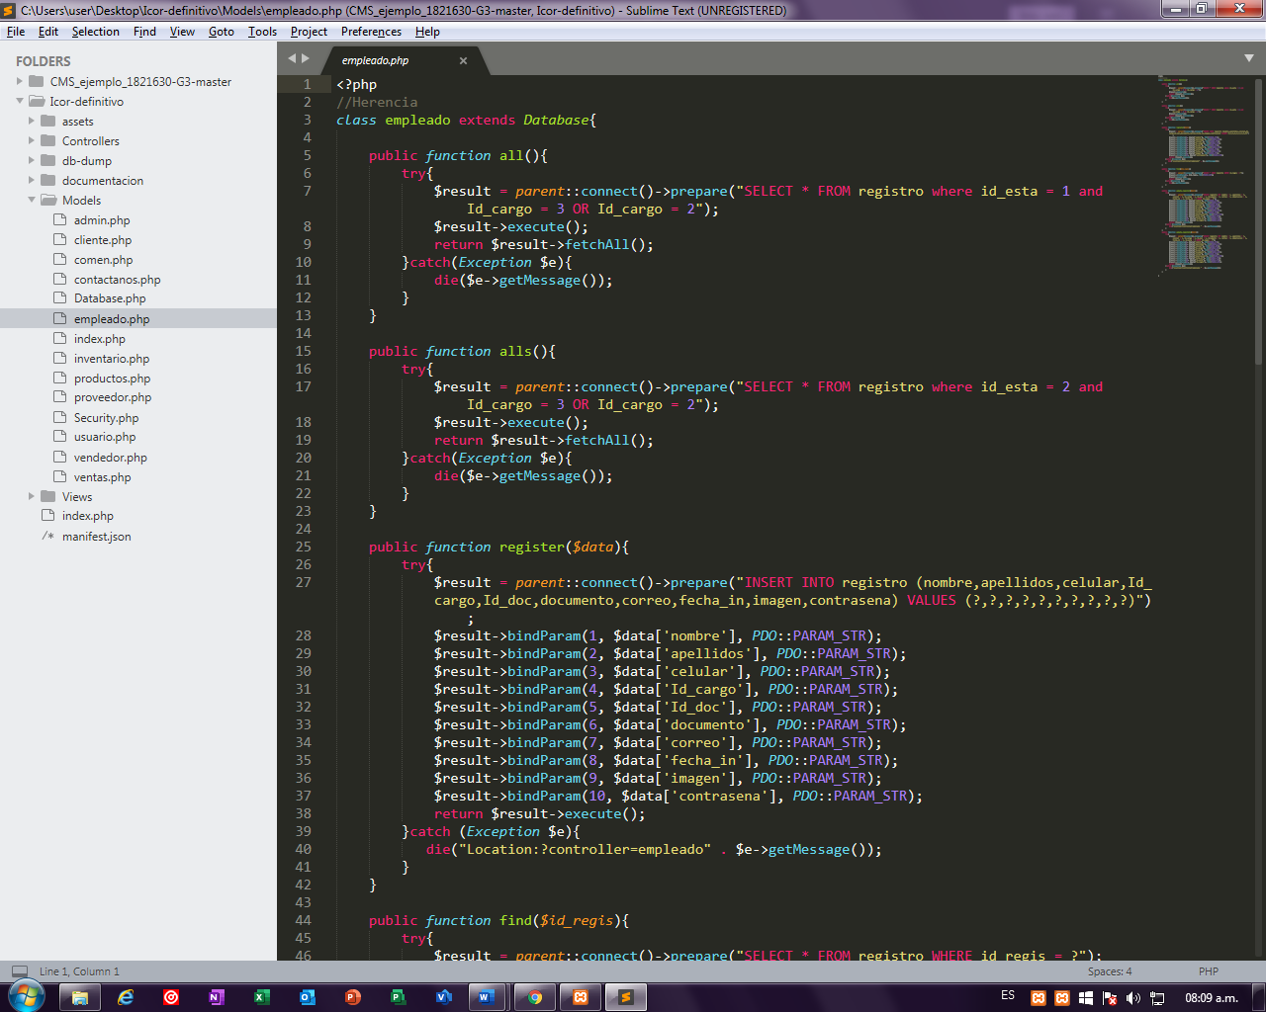

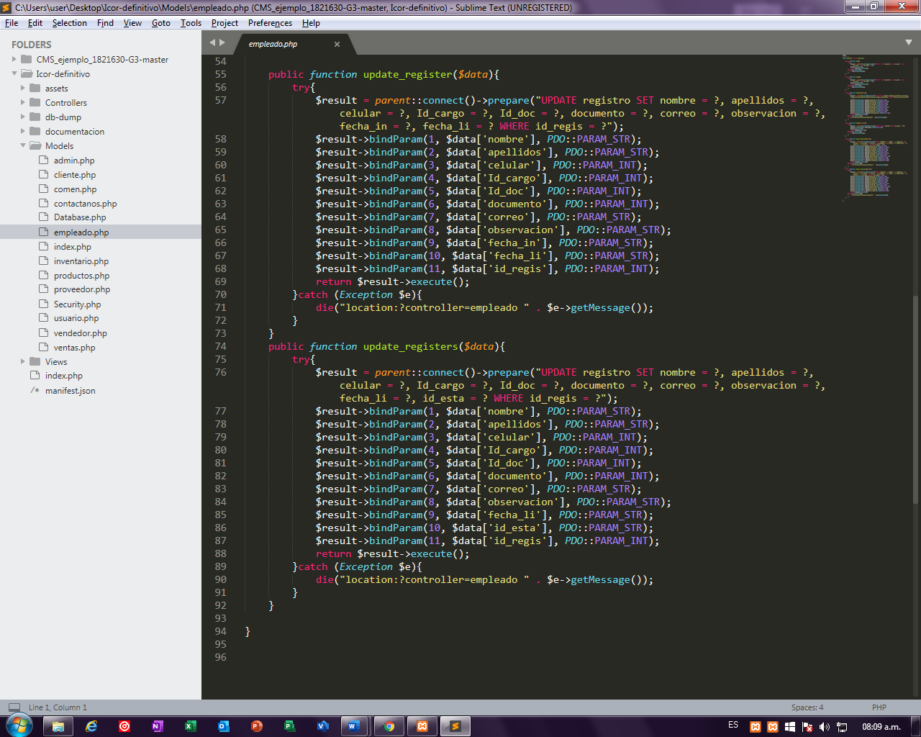

* Prueba N3
* Crear o registrar un producto

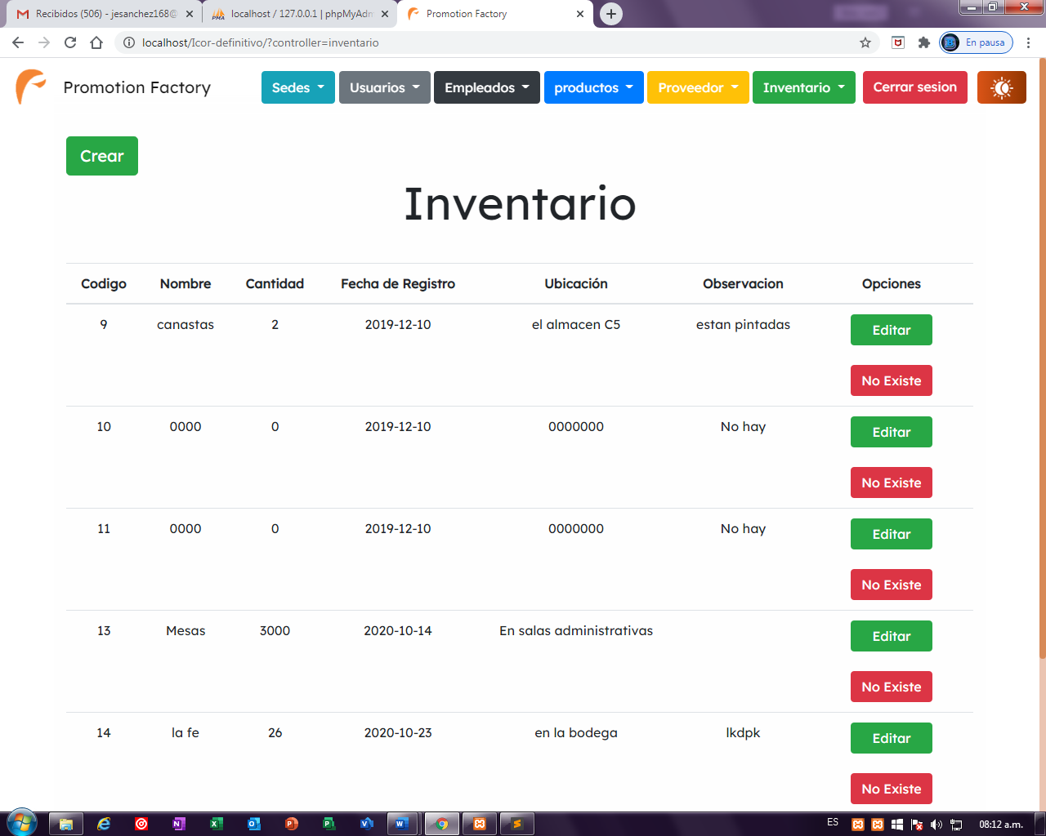

* Ingresamos en botón de crear

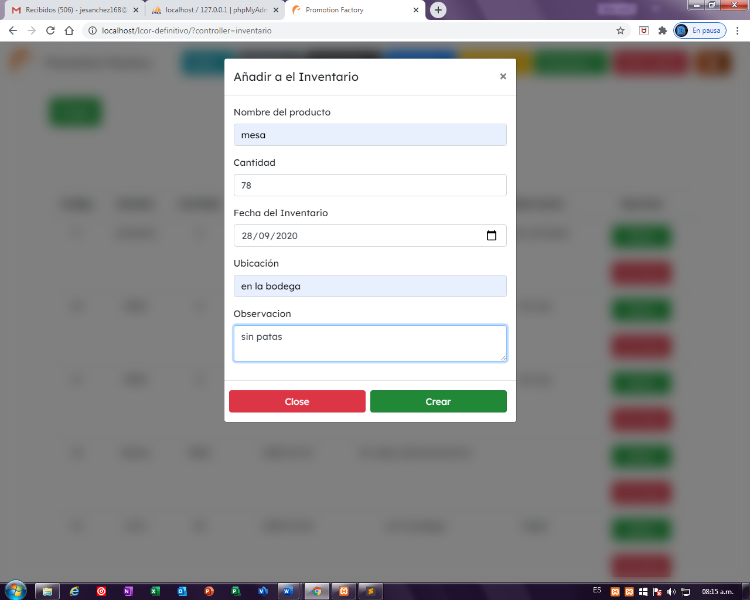

* Revisamos si se creó correctamente el inventario

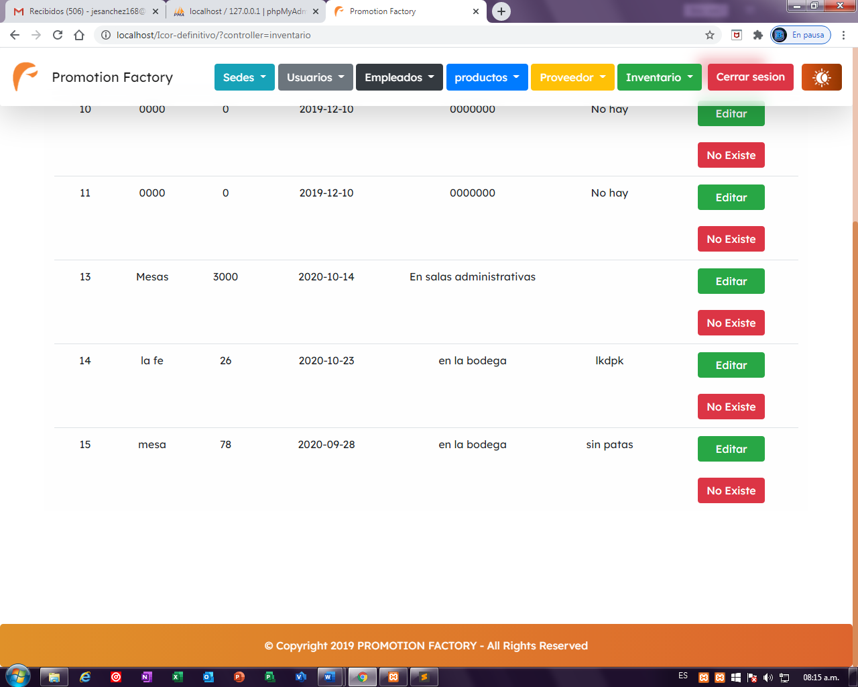

* Procedemos a mirar el código del formulario de crear inventario

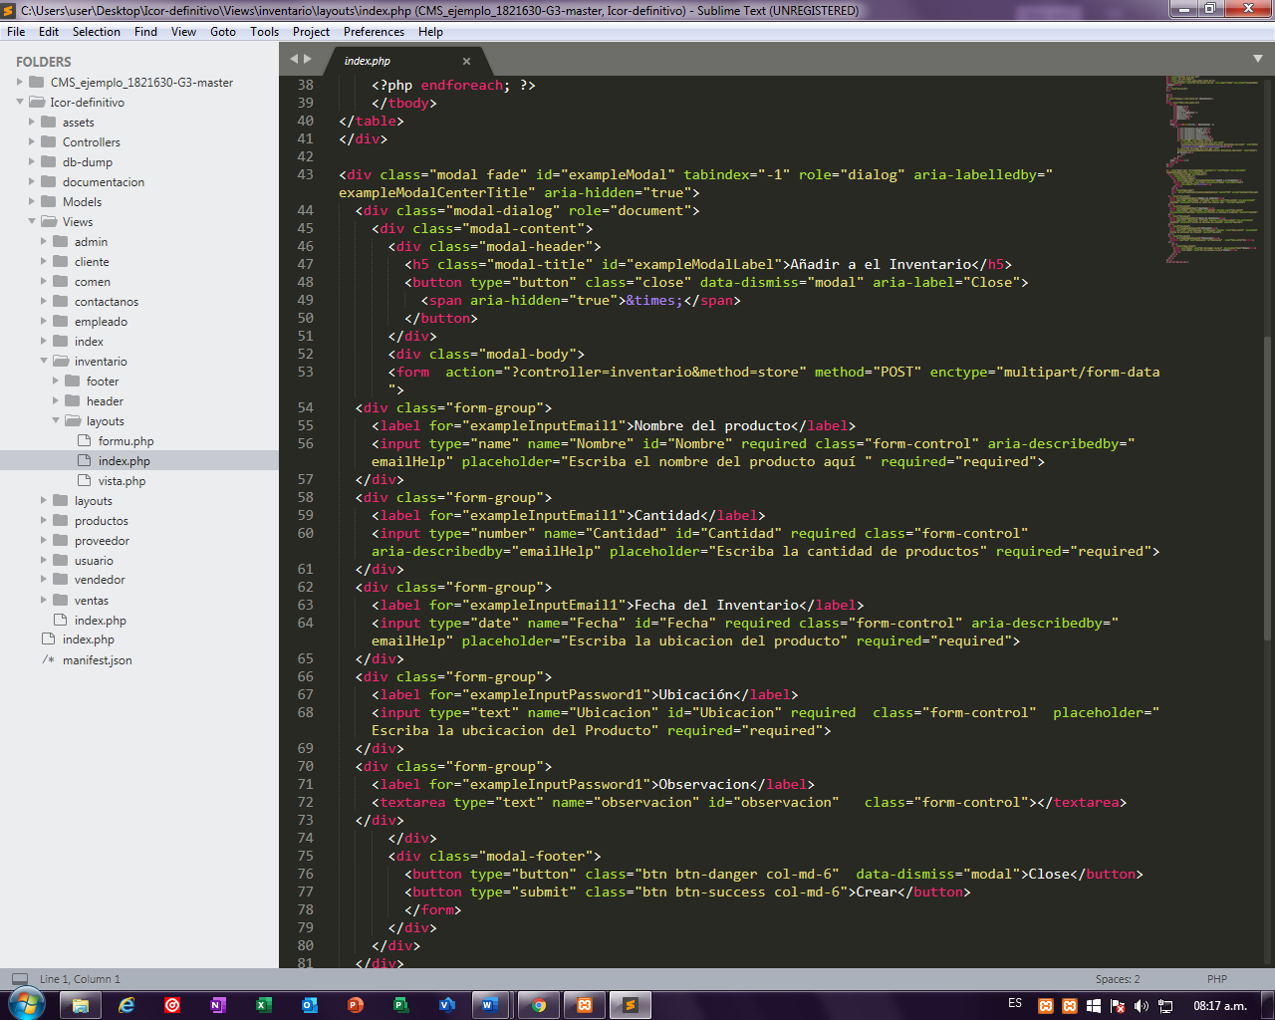

* El código de inventario Controller

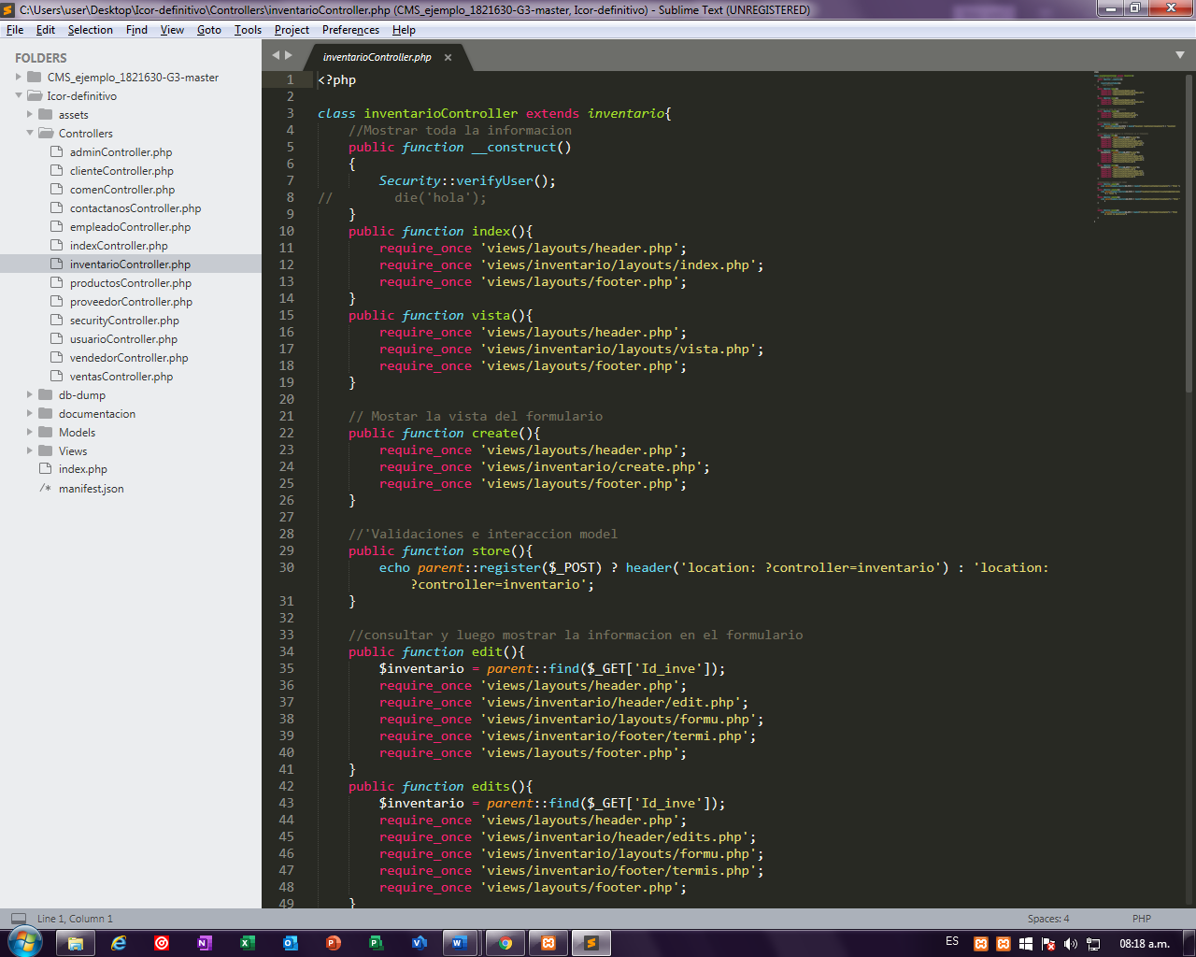

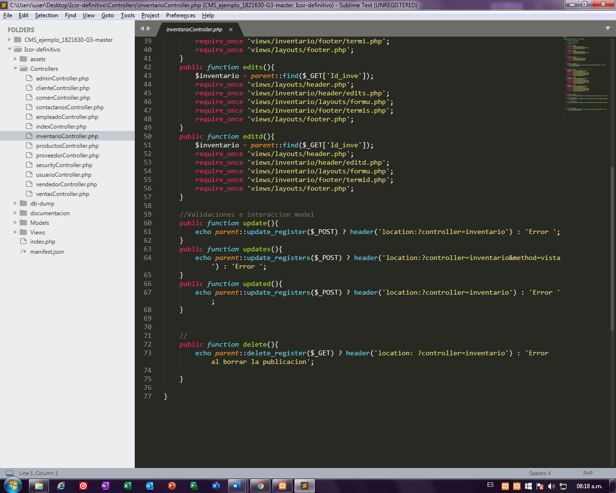

Código de Models inventario

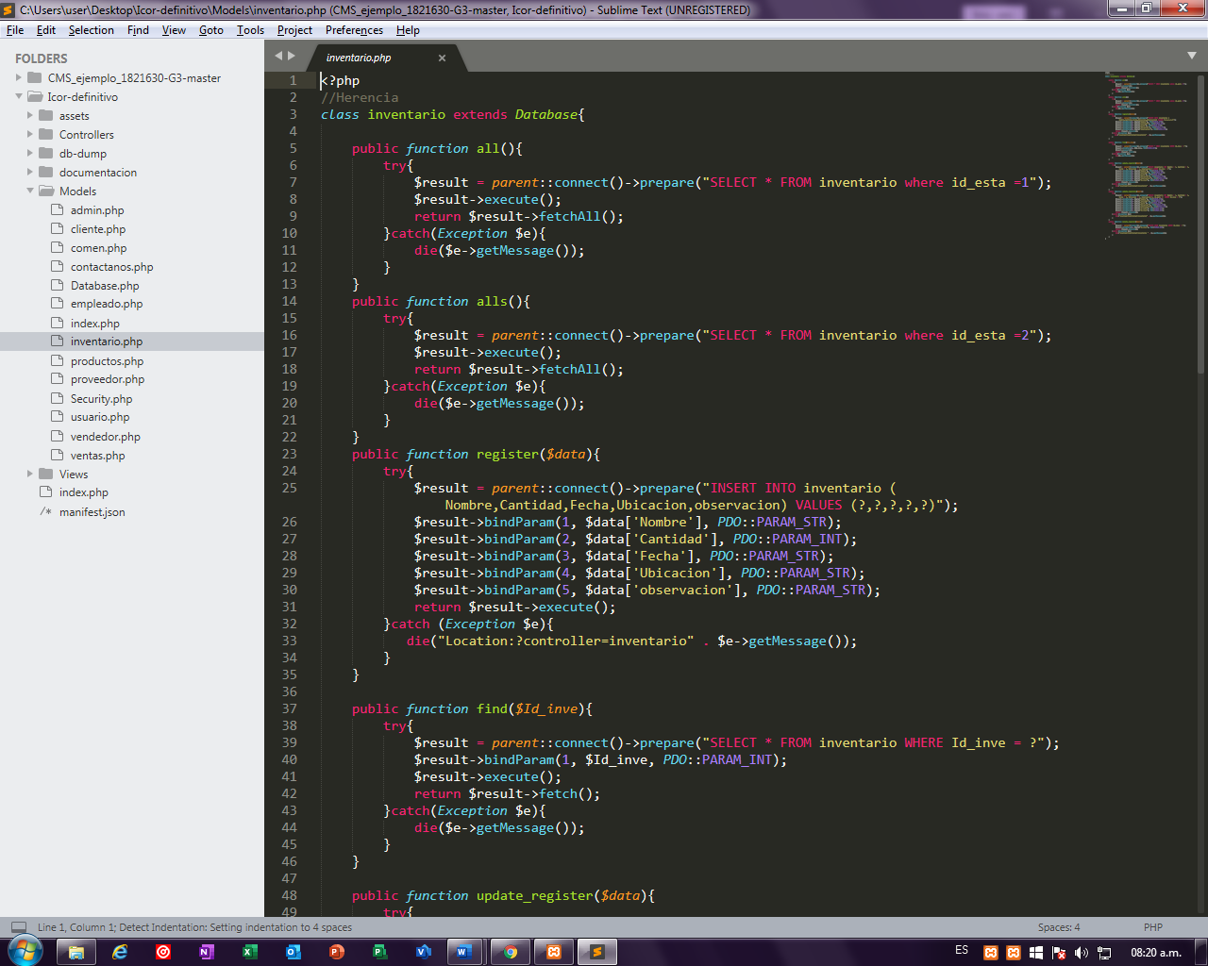

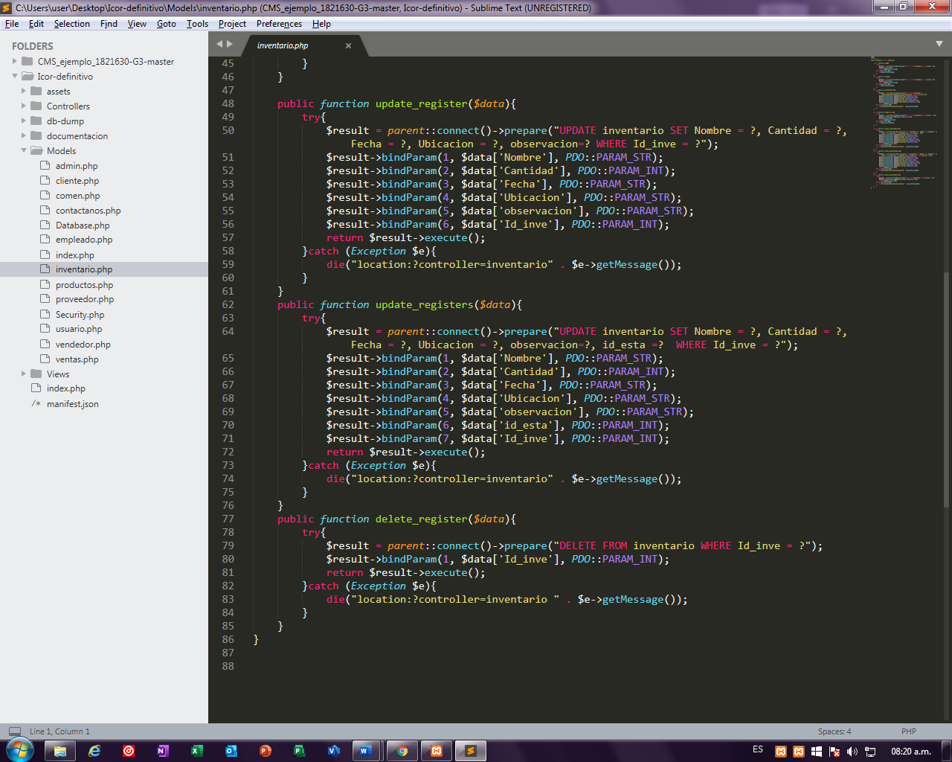

* Prueba N4
* Crear o registrar un proveedor

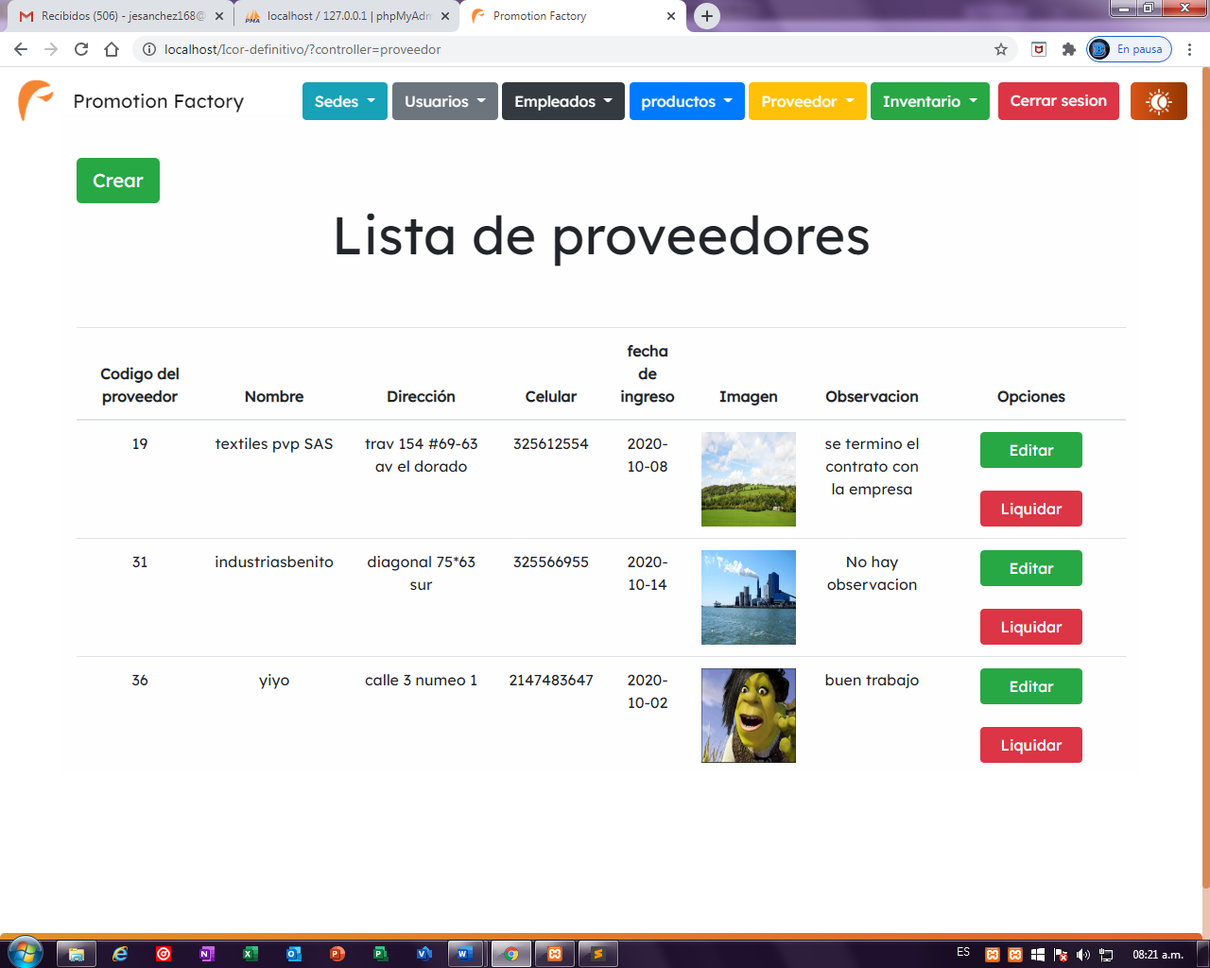

* Ingresamos en el botón de crear

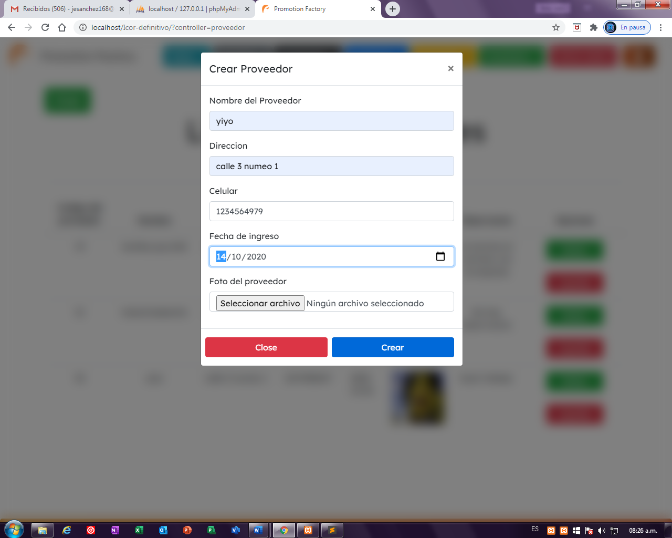

* Revisamos si se creó correctamente

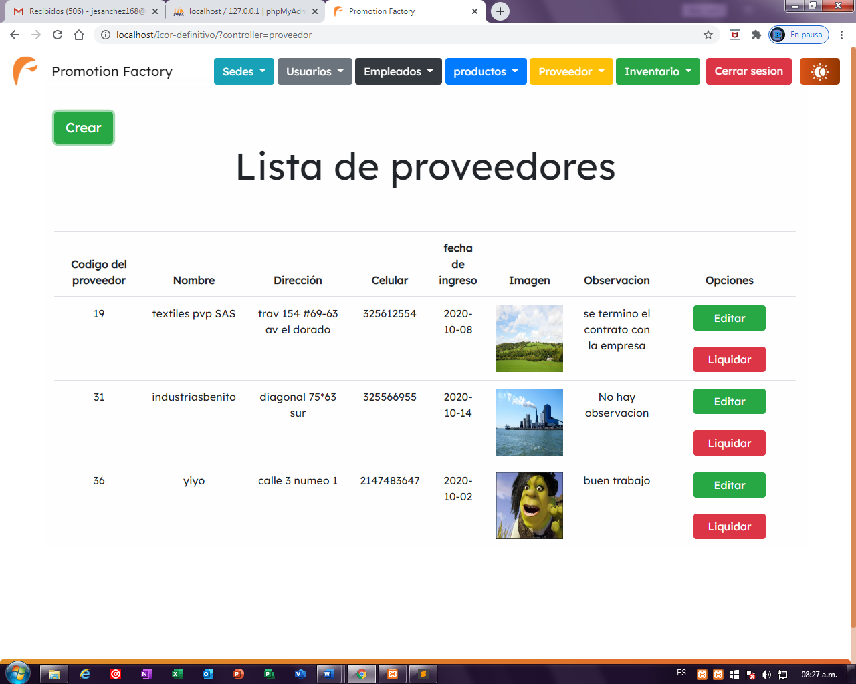

* Procedemos a mirar el código del formulario de crear proveedor

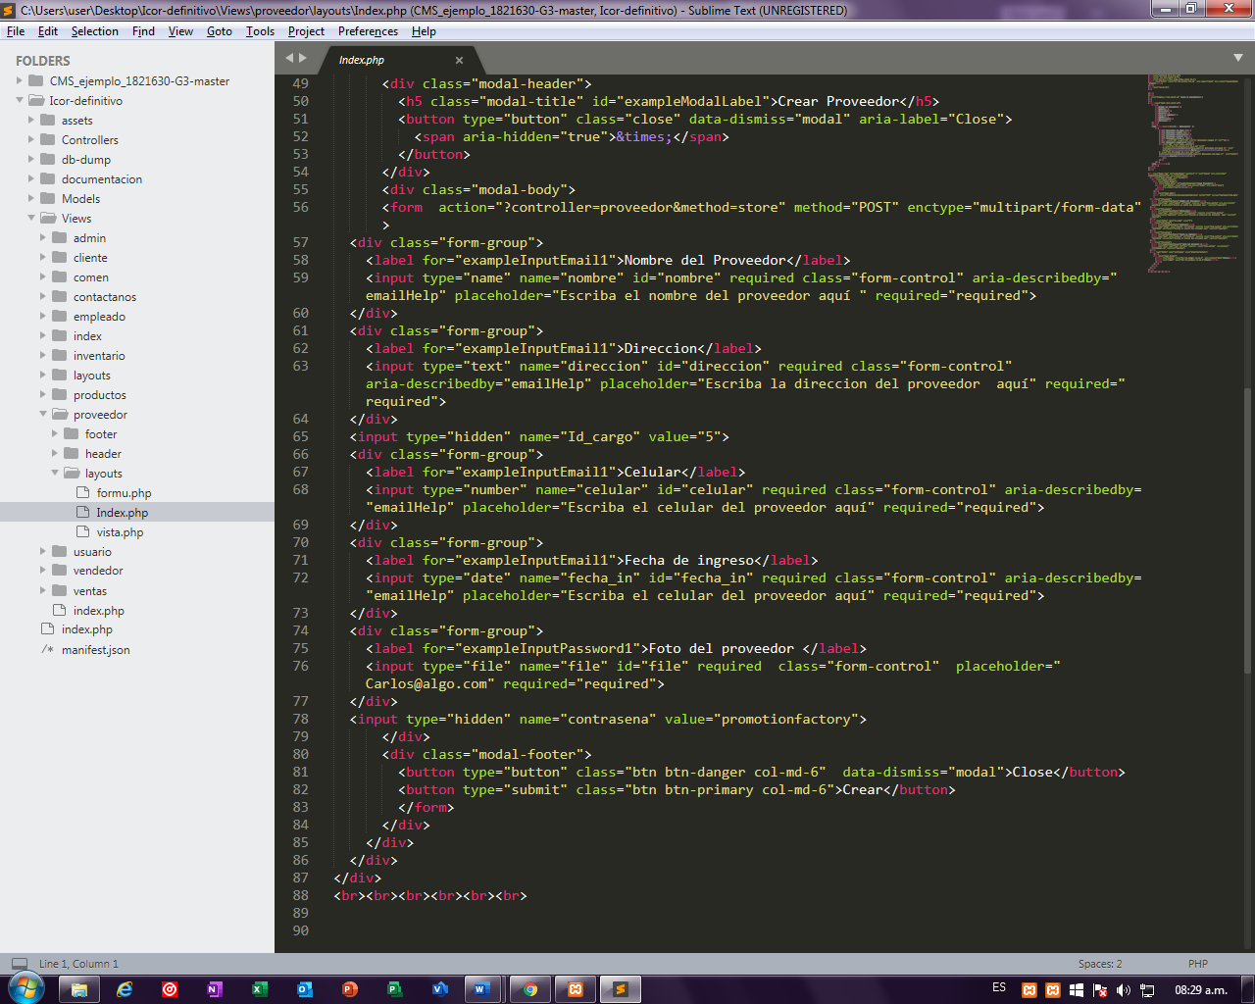

El código de proveedor Controller

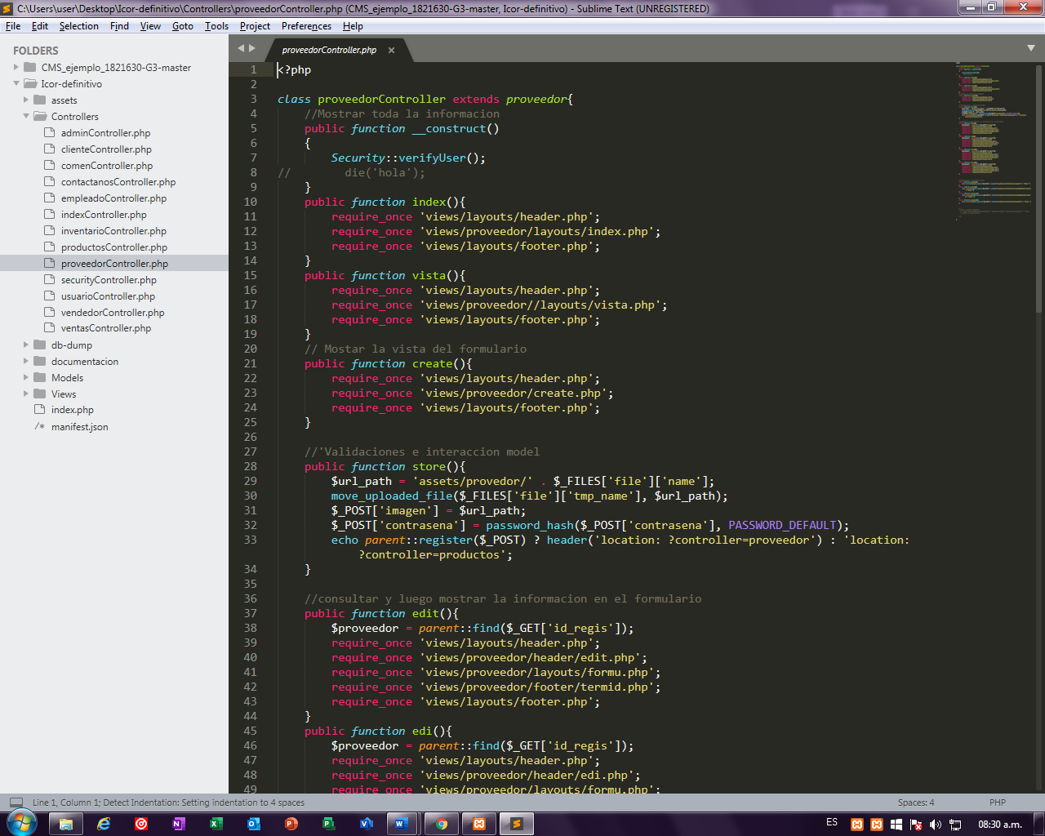

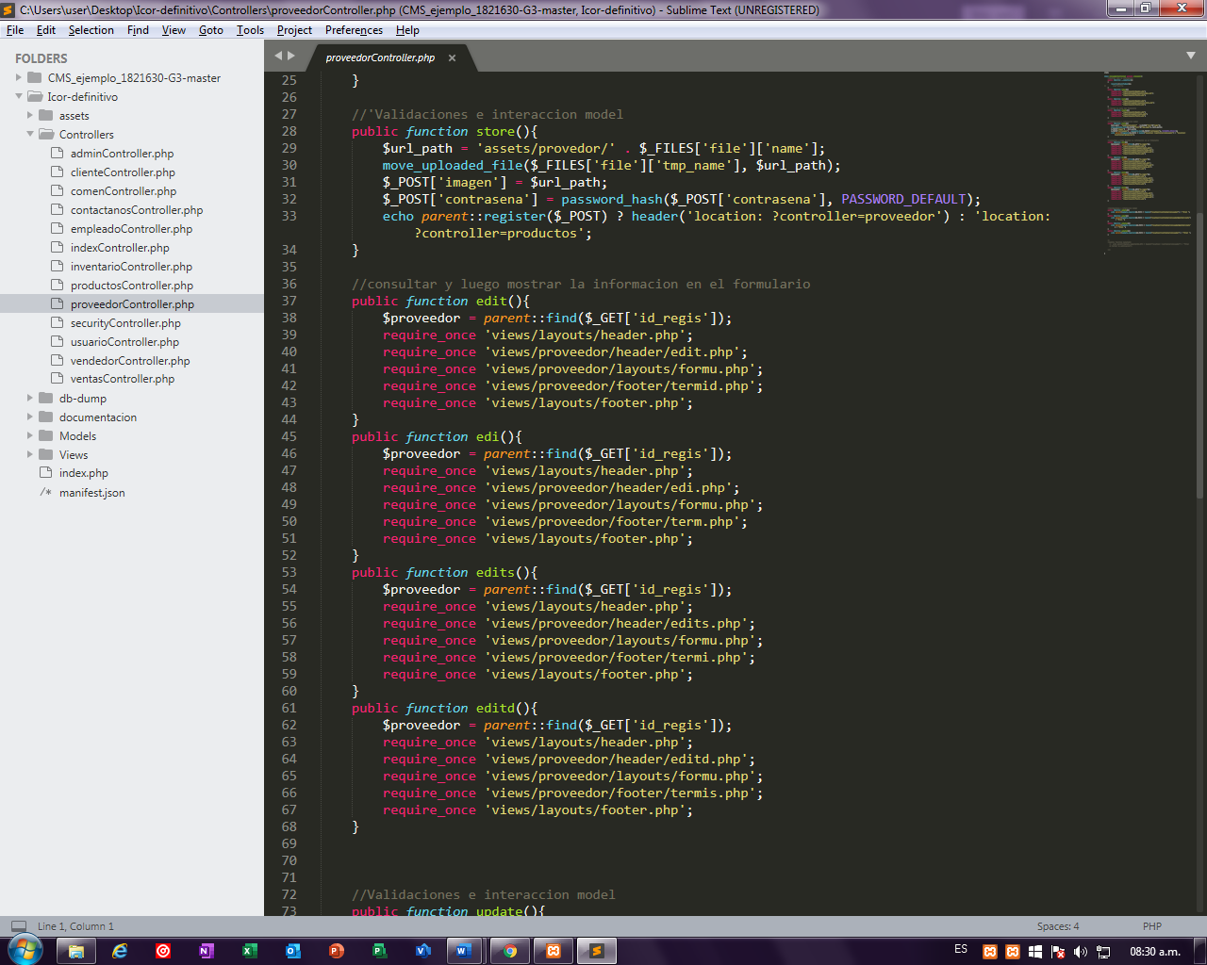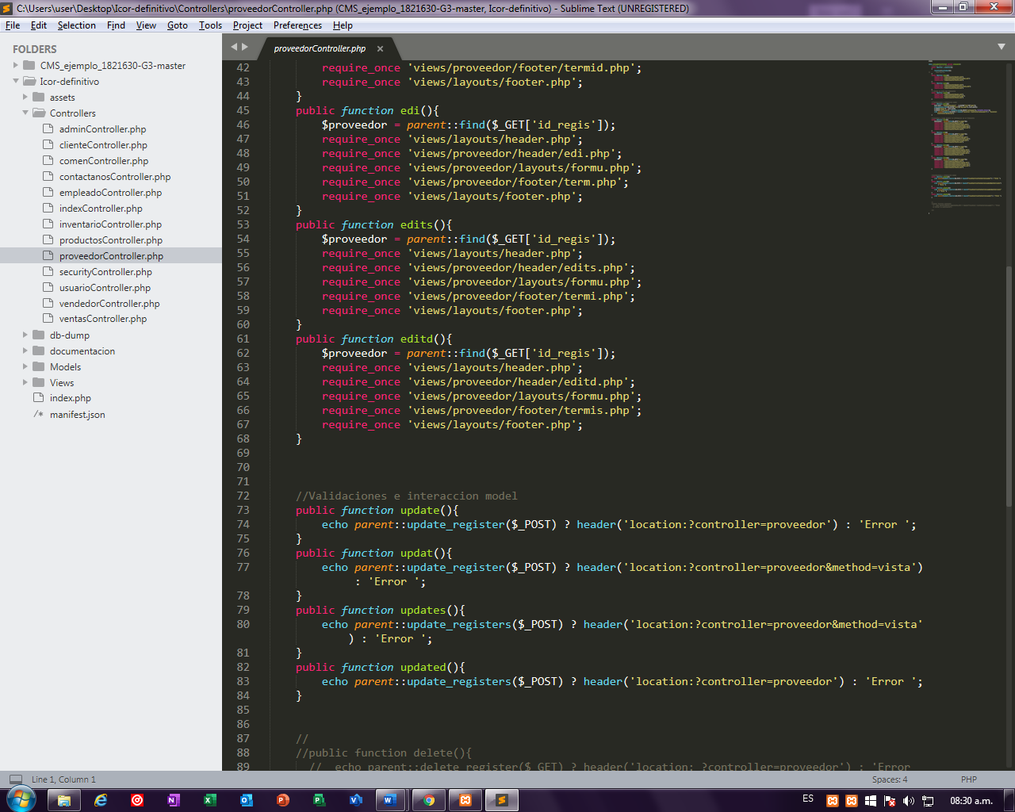

Código de Models proveedor

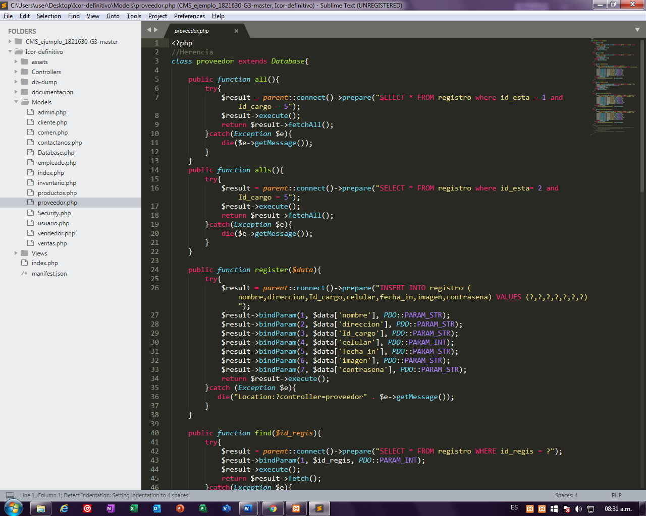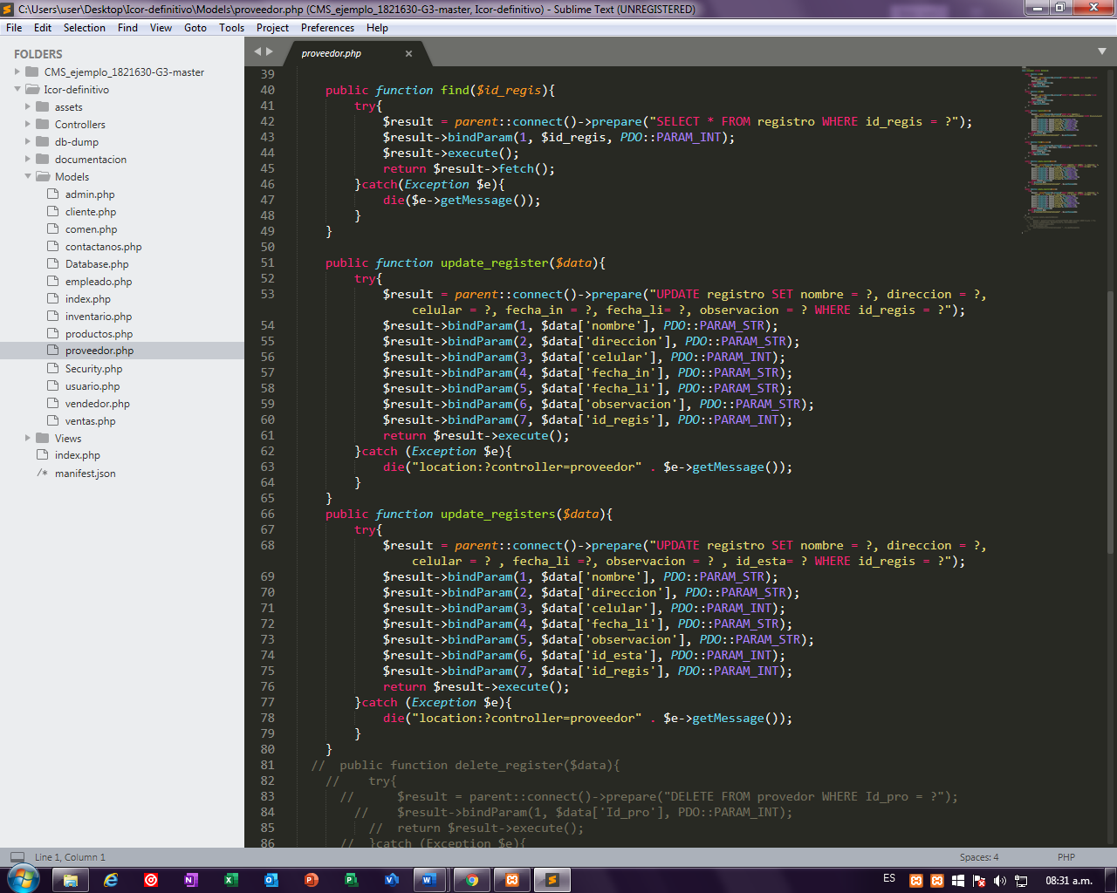

* Prueba N5
* Crear o registrar una venta con su factura



* Damos clic en el botón de facturas
* Nueva factura

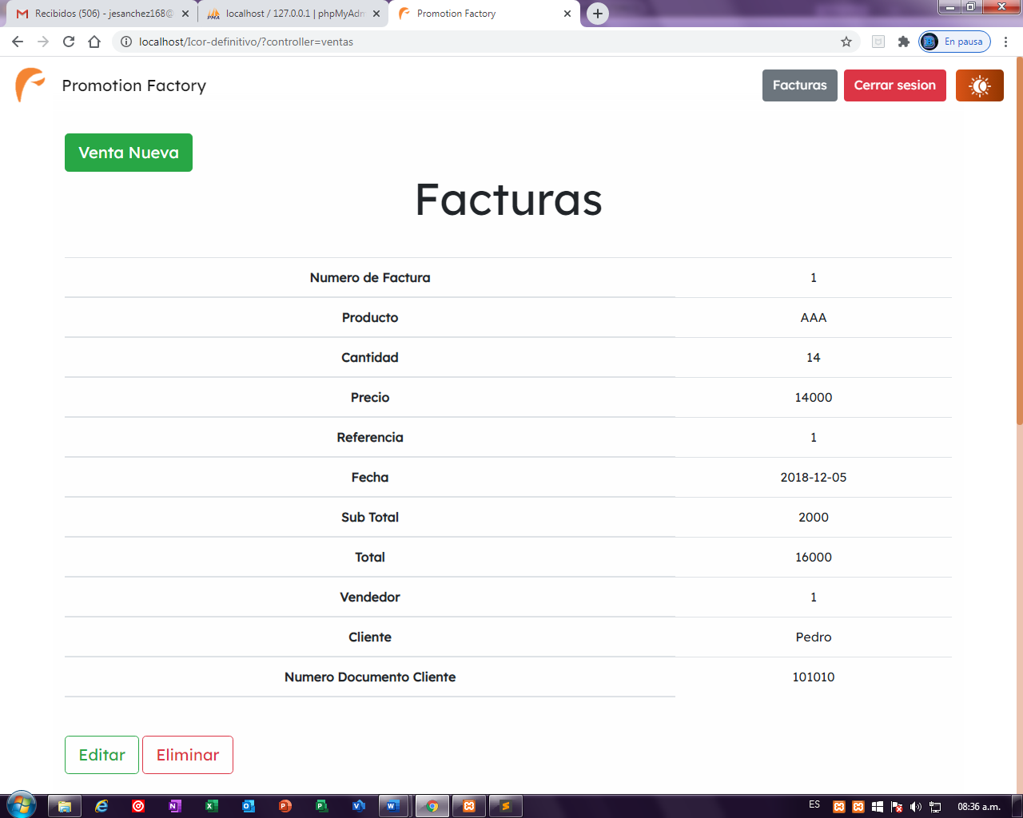

* Damos clic en el botón de crear

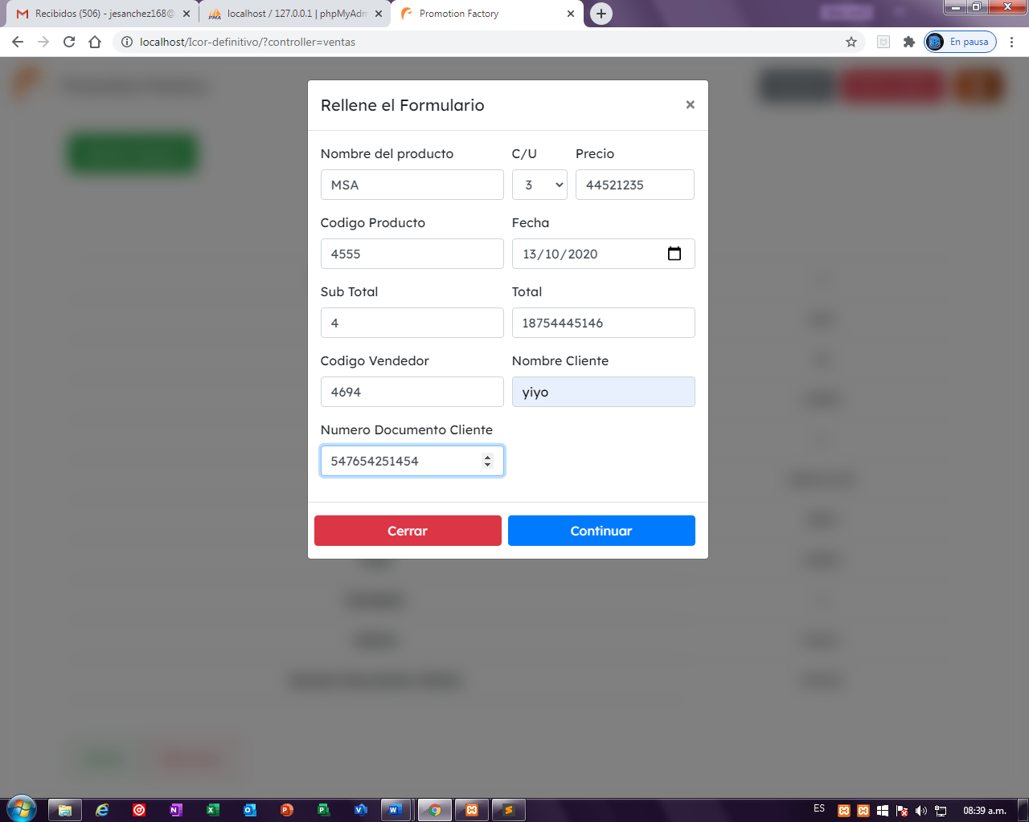

* Revisamos si se creo

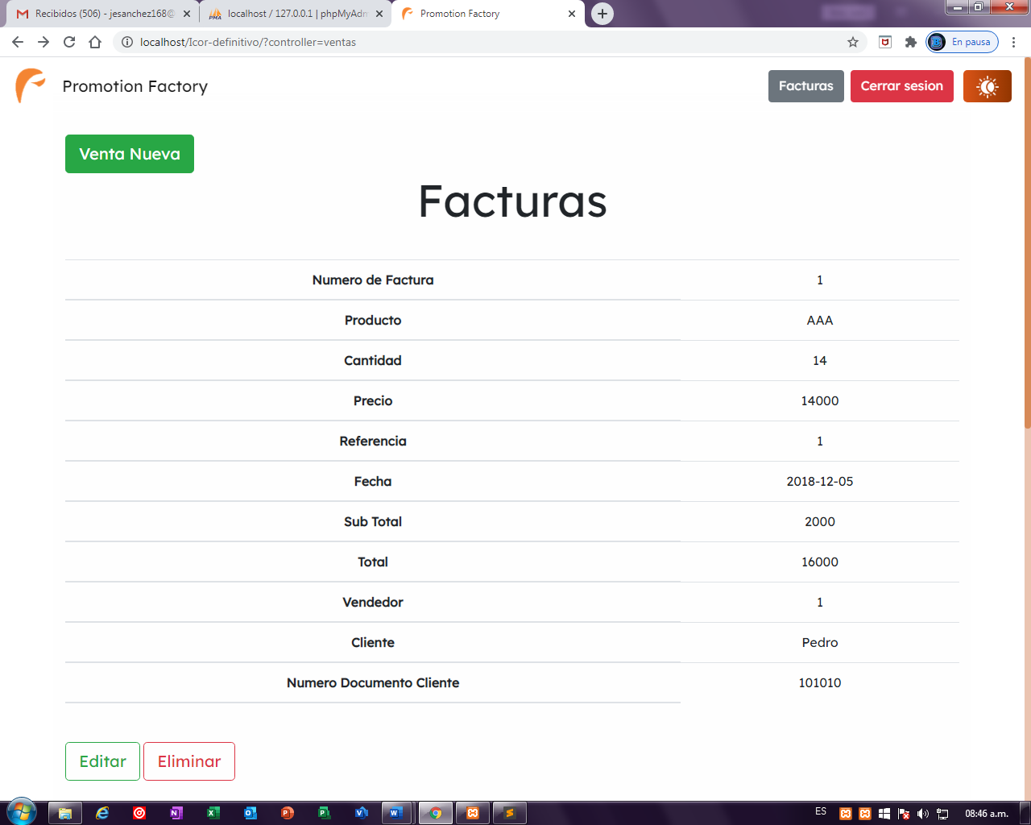

* Procedemos a mirar el código del formulario de crear facturación

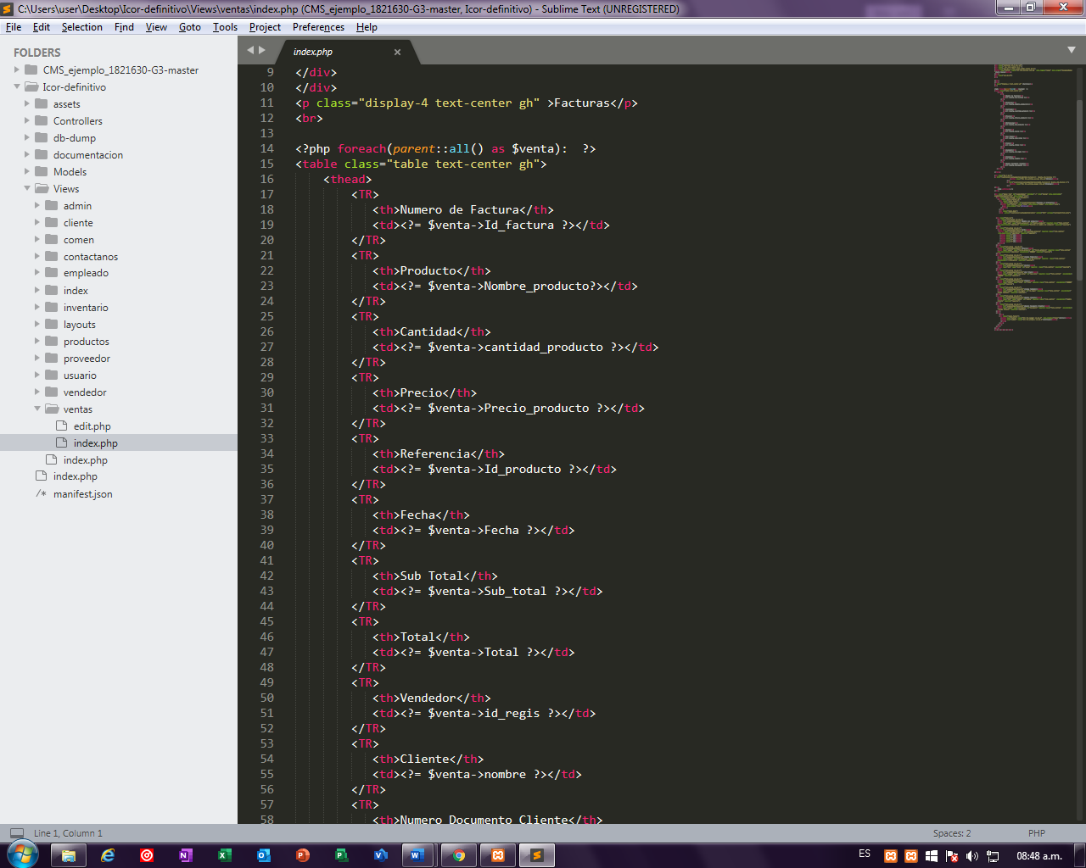

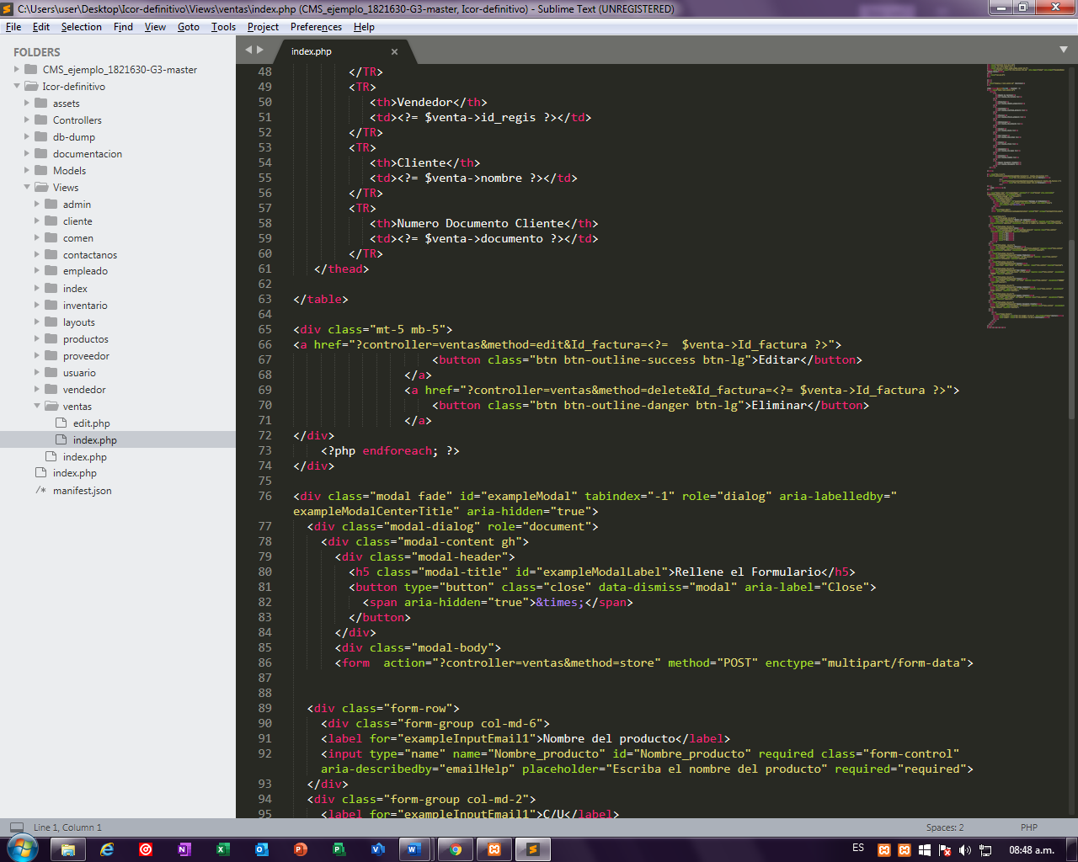

* El código de venas Controller

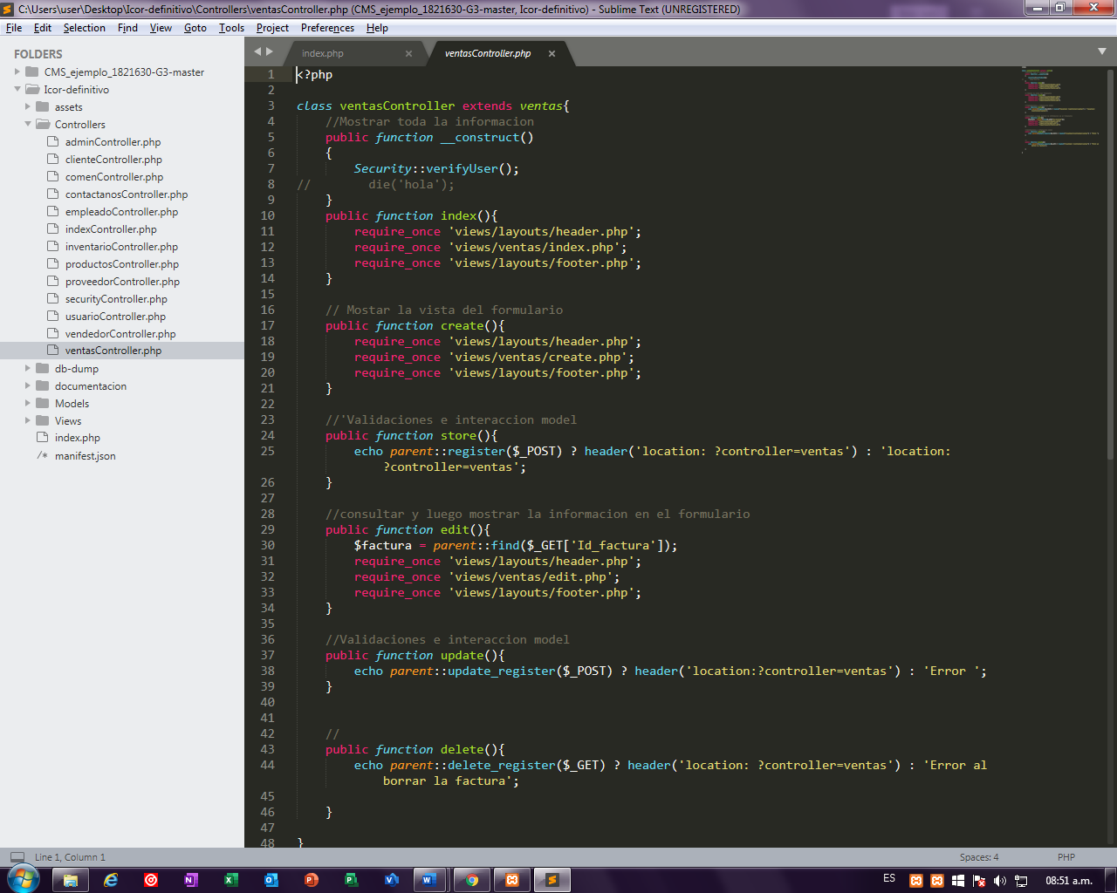

Código de Models vendedor

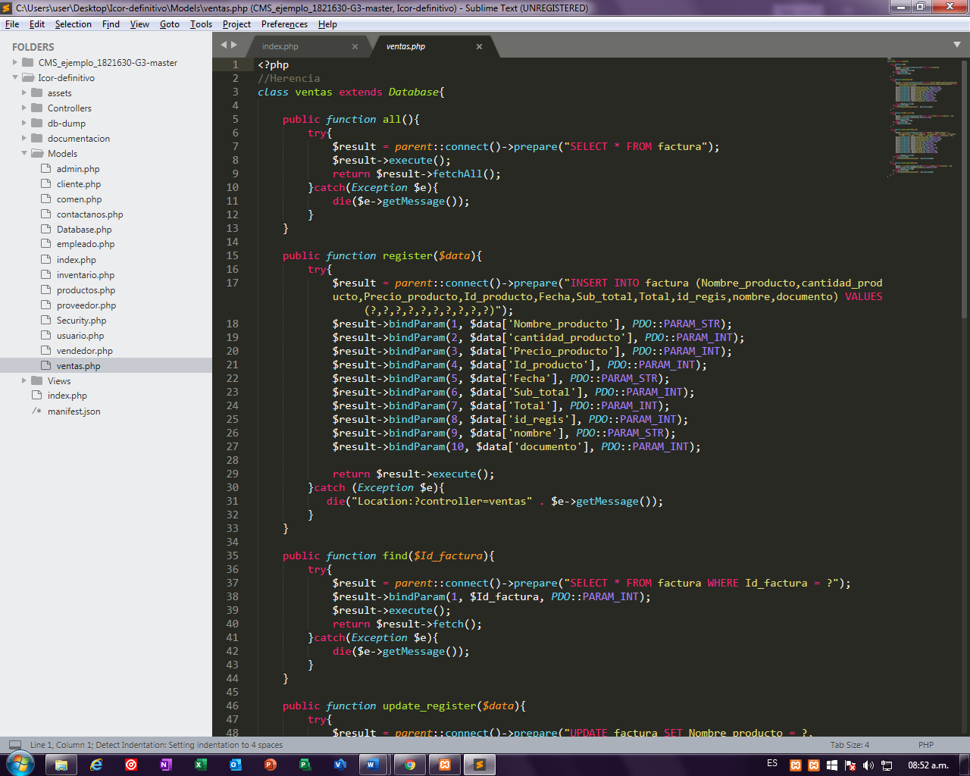

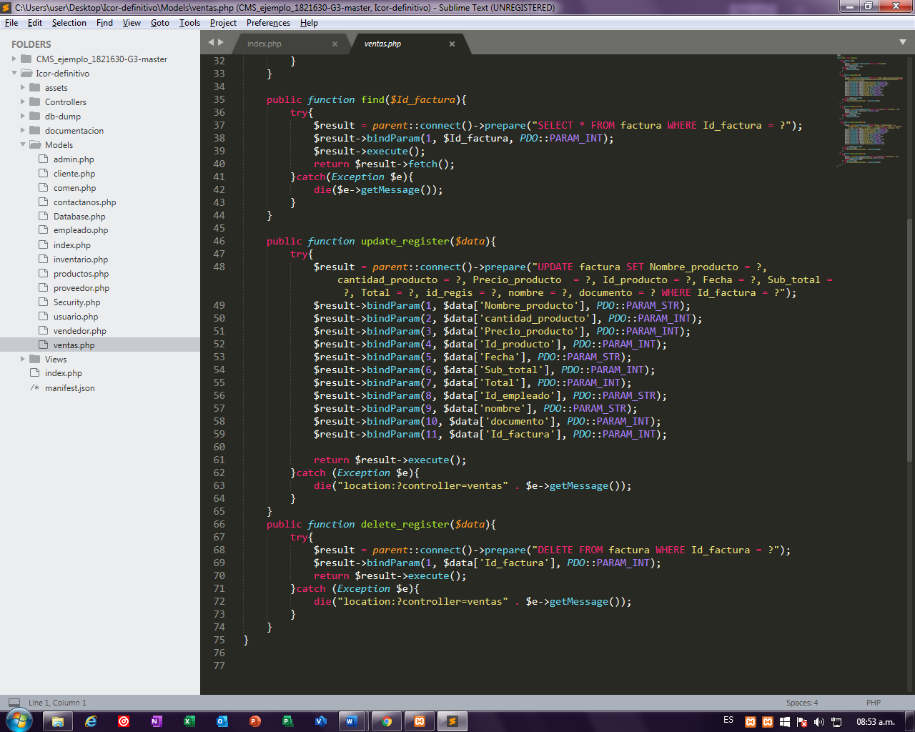

# Resultados obtenidos

El resultado de las pruebas de caja blanca se evidencia en los pantallazos anteriores los cuales nos demuestran una eficiencia del 100 % donde podemos ver que todas las funciones están funcionando correctamente

# Reporte de Hallazgos

Se cumplieron todos los requisitos de las pruebas ya que no nos votó ningún error a la hora de ejecutarlas y los resultados son prometedores dicho eso basándonos en los resultados de las pruebas de caja blanca Icor no presenta ningún error hasta ahora